COSTUMES DA BÍBLIA

I. A Terra Habitada pelo Homem

As Naçôes

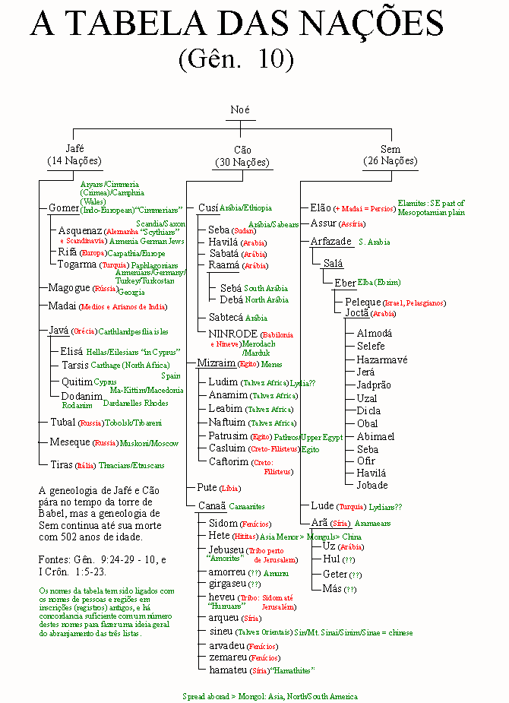 A Tabela das Nações **#2-3**

,

**JAFÉ – Gên. 10.2-5**

Gômer: Celtas e Cimbros (franceses / ingleses/ alemães / dinamarqueses).

Magogue: Russos e Citas (Antigos países da URSS).

Medal: Medos e Persas (iraniano).

Javã: Gregos.

Tubal: Russos (Proximidades do Azerbaijão).

Meseque: Russos.

Tiras: Trácios (bulgaros).

**CÃO – Gên. 10.6-20**

Cuxe: Etíopes (Sudaneses)

Mizraim: Egípcios

Pute: Líbios

Canaã: Cananeus (Israelenses e Palestinos)

c. **SEM – Gên. 10.21-31**

1) Elão: Elamitas (Iranianos)

2) Assur: Assírios (Iraquianos)

3) Arfaxade: Caldeus (Iraquianos e kwaitianos)

4) Lude: Lídia (Turcos)

5) Arâ: Sírios ou arameus (Sírios)

2.. Os Tribos Antes da Conquista (veja Powerpoint) **#4**

3. Os Tribos de Israel (veja Powerpoint) **#5**

4. O Reino de Davi e Salomão (veja Powerpoint) **#6**

1. O Reino Dividido (veja Powerpoint) **#7-8**
2. Sete Reinos (veja Powerpoint) **#9-10**
3. O Império Otomano (veja Powerpoint) **#11**
4. Israel Hoje (veja Powerpoint) **#12-13**

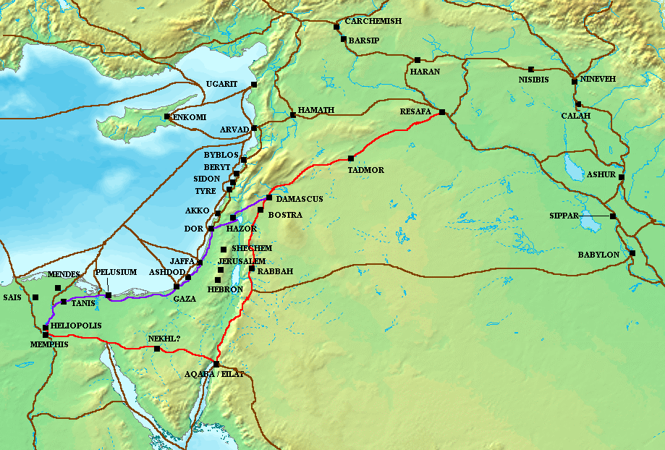B. Viagens - Estrados Principais: Só dois estrados estão mencionados por nome na Bíblia. **#14**

1. *Caminho para a terra dos filisteus* - Êx. 13:17.

2. *Estrada Real* - Núm. 21:22.

1. A Agricultura

1. Calendário e Estações

a. Dois Calendários: Religioso e Civil

O ano religioso foi usado para determinar as datas para as festas religiosas. Foi estabelecida em Egito, antes da sua saída. No primeiro dia de Nisã era para comemorar a Páscoa.

O ano civil foi estabelecida durante um longo período de tempo. Sem duvida o captiveiro em Babilônia tem um grande influencia, pois, seu ano novo começou no primeiro dia do mês Tishri. Rosh Hashanah, o Ano Novo Judaico, significando “cabeça do ano” ou “primeiro do ano”, o festival começa no primeiro dia de Tishrei, o sétimo mês do calendário hebraico, que cai durante setembro ou outubro. Rosh Hashanah comemora a criação do mundo e marca o início dos Dias de Temor, um período de 10 dias de introspecção e arrependimento que culmina no feriado de Yom Kippur, também conhecido como Dia da Expiação. Rosh Hashanah e Yom Kippur são os dois “Grandes Dias Sagrados” na religião judaica.

Rosh Hashaná não é mencionado explicitamente na Torá, o texto religioso fundador do Judaísmo, e aparece com nomes diferentes na Bíblia . A Torá, no entanto, menciona uma ocasião sagrada que começa no primeiro dia do sétimo mês do calendário judaico por volta da hora marcada para Rosh Hashaná. Embora o feriado provavelmente estivesse bem estabelecido no século VI aC, a frase "Rosh Hashaná" aparece pela primeira vez na Mishna, um código de lei judaico compilado em 200 dC

b. A Tabela - Uma Vista Geral

|  |  |  |  |  |
| --- | --- | --- | --- | --- |
| Mês | Nome do Mês | | Festas | Clima |
| Judeu | Português |
| 1 | **Abide** (Êx. 12.2, 13.4, 23.15, 34.18,18, Deu. 16.1,1)  **Nisã** (Es. 7.9, Ne. 2.1, Est. 3.7)  **Primeiro Mês** (Gên. 8.13, Êx. 12.2,18, 40.2,17, Lev. 23.5, Núm. 9.1,5, 20.1, 28.16, 33.3, Jos. 4.19, I Crôn. 12.15, 27.2-3, II Crôn. 29.3,17, 35.1, Esd. 6.19, 7.9, 8.31, 10.17, Es. 3.7,12, Eze. 29.17, 30.20, 45.19,21, Dan. 10.4, Joel 2.23) | **março-abril**  Foi instituído por Deus como o primeiro mês em memória da saída de Egito. Começa com a nova lua.  **sétimo do ano civil**. | Páscoa (Êx. 12.1-20, 13.3-16, Lev. 23.4-8)  Dia 10: Tomaram um cordeiro (Êx. 12.3-5)  Dia 14: Mataram o cordeiro, colocaram o sangue na porta, e ceiaram (Êx. 12.15-20)  Festa dos Pães Asmos (Êx. 12.15-20)  Dias 15-21 | * A chuva seródia (veja página 60 para mais detalhes) continua de cair.  * Os rios são altos (Jos. 3.15, I Crôn. 12.15)  * A sega da cevada é feito (Êx. 9.31, Rute 1.22, 2.23, II Sam. 21.9)  * Flor de Figos |
| 2 | **Zive** (I Reis 6.1,37)  **Segundo Mês** (Gên. 7.11, 8.14, Êx. 16.1, Núm. 1.1,18, 9.11, 10.11, I Reis 6.1, I Crôn. 27.4, II Crôn. 3.2, 30.2,13,15, Esd. 3.8) | **abril-maio**  **oitavo do ano civil**. | Segunda Páscoa para aqueles que não podia celebrar a primeira (Núm. 9.10-11). | * O fim da sega de cevada.  * O inicio da sega de trigo (Gên. 30.14, Êx. 34.22, Juí. 15.1, Rute 2.23, I Sam. 6.13, 12.17, Joel 1.11, Mat. 13.20). |
| 3 | **Siva**  **Terceiro Mês** (Êx. 19.1, I Crôn. 27.5, II Crôn. 15.10, 31.7, Es. 8.9, Eze. 31.1) | **maio-junho**  **novo do ano civil**. | Pentecostes  Dia 6 - Sete semanas depois de Páscoa.  Comemoração da lei dado no Mt. Sinai. |  |
| 4 | **Tamuz**  **Quarto Mês** (II Reis 25.3, I Crôn. 27.7, Jer. 39.2, 52.6, Eze. 1.1, Zac. 8.19) | **junho-julho**.  **décimo do ano civil**. |  | * Vinho antecipado |
| 5 | **Ab**  **Quinto Mês** (Núm. 33.38, II Reis 25.8, I Crôn. 27.8, Esd. 7.8-9, Jer. 1.3, 28.1, 52.12, Eze. 20.1, Zac. 7.3) | **julho-agosto**  **décimo primeiro do ano civil**. |  | * Figos maduros  * Templo tomado pelos caldeus |
| 6 | **Elul**  **Sexto Mês** (I Crôn. 27.9, Eze. 8.1, Ageu 1.1,15, Lc. 1.26,36) | **agosto-setembro**.  **décimo segundo do ano civil**. |  | * Vinho médio  * Paredes rededicadas de Neemias |
| 7 | **Atanim**  ou  **Tishri**  **Sétimo Mês** (Gên. 8.4, Lev. 16.29, 23.24,27,34,39,41, 25.9, Núm. 29.1,7,12, I Reis 8.2, II Reis 25.25, I Crôn. 27.10, II Crôn. 5.3, 7.10, 31.7, Esd. 3.1,6, Ne. 7.73, 8.2,14, Jer. 28.17, 41.1, Eze. 45.25, Ageu 2.1, Zac. 7.5) | **setembro-outubro**.  **primeiro do ano civil**. | Festa das Trombetas - Dias 1-2 (Começo do ano civil)  Dia da Expiação -  Dia 10  Festa dos Tabernáculos -  Dias 15-21 | * Arar e semear |
| 8 | **Bul**  **Oitavo Mês** (I Reis 6.38, 12.32-33, I Crôn. 27.11, Zac. 1.1) | **outubro-novembro**.  **segundo do ano civil**. |  | * Crescimento rápido do vinho |
| 9 | **Quislev**  ou  **Chislev**  **Nono Mês** (I Crôn. 27.12, Esd. 10.9, Jer. 36.9,22, Ageu 2.10, 18, Zac. 7.1) | **novembro-dezembro**.  **terceiro do ano civil**. | Festa de Luzes -  Dia 25 | * Neve |
| 10 | **Tabet**  **Décimo Mês** (Gên. 8.5, II Reis 25.1, I Crôn. 27.13, Esd. 10.16, Es. 2.16, Jer. 39.1, 52.4, Eze. 24.1, 29.1, 33.21) | **dezembro-janeiro**  **quarto do ano civil**. |  | * Chuva e grama  * Cerco de Jerusalém |
| 11 | **Sebate**  **Décimo Primeiro Mês** (Deu. 1.3, I Crôn. 27.14, Zac. 1.7) | **janeiro-fevereiro**  **quinto do ano civil**. |  | * Inverno - figos |
| 12 | **Adar** (Jos. 15.3, Esd. 6.15, Es. 3.7, 8.12, 9.1,15,17,19,21)  **Décimo Segundo Mês** (II Reis 25.27, I Crôn. 27.15, Esd. 3.7,13, 8.12, 9.1, Jer. 52.31, Eze. 32.1) | **fevereiro-março**.  **sexto do ano civil**. | Festa de Purim -  Dia 14  Ester 9:20 | * Flor de Amendoeira |

**#15**

c. Clima

* + - * 1. Chuva

a) A chuva temporã (primeira) cai no outono (nossa primavera), come­çando no mês de Out-Nov {ATANIM} e terminando no mês de Out-Nov {BUL} (Deu. 11.14, Joel 2.23). Isso é o começo de um novo tempo de plantação.

b) A chuva seródia (tarde) cai na primavera (nosso outono), nos meses de Fev-Mar {ADAR} e Mar-Abr {NISA} (Deu. 11.14, Joel 2.23, Zac. 10.1). Esta chuva está o último antes da ceifa.

Deuteronômio 11:14

“Então darei a chuva da vossa terra a seu tempo, a temporã e a serôdia, para que recolhais o vosso grão, e o vosso mosto e o vosso azeite.”

Joel 2:23

“E vós, filhos de Sião, regozijai-vos e alegrai-vos no SENHOR vosso Deus, porque ele vos dará em justa medida a chuva temporã; fará descer a chuva no primeiro mês, a temporã e a serôdia.”

Zacarias 10:1

“Pedi ao SENHOR chuva no tempo da chuva serôdia, sim, ao SENHOR que faz relâmpagos; e lhes dará chuvas abundantes, e a cada um erva no campo.”

c. A maior parte da chuva cai entre novembro e fevereiro.

* + - * 1. Seca - Quase nunca, nunca, nunca tem chuva do 1º de maio até o 15 de outubro.

* + - * 1. Chouveu Antes do Díluvio?

a) Algumas pessoas acham não houve chuva até o Díluvio.

(1) Antes da queda Deus usou um vapor para regava a terra, porque Deus não tinha feito chover, e não havia homem para lavrar a terra

Gênesis 2: 5-6

“*5E toda a planta do campo que ainda não estava na terra, e toda a erva do campo que ainda não brotava; porque ainda o SENHOR Deus não tinha feito chover sobre a terra, e não havia homem para lavrar a terra. 6Um vapor, porém, subia da terra, e regava toda a face da terra*.”

(2) Se a terra não experimentou chuva antes do Dilúvio, então a construção da arca de Noé deve ter parecido especialmente tola para seus críticos. Da mesma forma, a fé de Noé descrita em Hebreus 11: 7 era especialmente forte. Noé foi avisado sobre coisas não vistas, o que talvez seja mais uma indicação de que a chuva não fazia parte da experiência inicial da humanidade.

Hebreus 11:7

“*Pela fé Noé, divinamente avisado das coisas que ainda não se viam, temeu e, para salvação da sua família, preparou a arca, pela qual condenou o mundo, e foi feito herdeiro da justiça que é segundo a fé*.”

(3) O arco-íris representa uma aliança ou promessa especial de proteção contra outro dilúvio mundial. O aparecimento do arco-íris para Noé pode ter sido sua primeira ocorrência no céu (Gênesis 9:8-17 ). Gotas de chuva típicas de tamanho suficiente para causar um arco-íris requerem instabilidade da atmosfera. Antes do Dilúvio, as condições meteorológicas eram provavelmente muito estáveis.

Gênesis 9:8-17

“*8E falou Deus a Noé e a seus filhos com ele, dizendo: 9E eu, eis que estabeleço a minha aliança convosco e com a vossa descendência depois de vós. 10E com toda a alma vivente, que convosco está, de aves, de gado, e de todo o animal da terra convosco; com todos que saíram da arca, até todo o animal da terra. 11E eu convosco estabeleço a minha aliança, que não será mais destruída toda a carne pelas águas do dilúvio, e que não haverá mais dilúvio, para destruir a terra. 12E disse Deus: Este é o sinal da aliança que ponho entre mim e vós, e entre toda a alma vivente, que está convosco, por gerações eternas. 13O meu arco tenho posto nas nuvens; este será por sinal da aliança entre mim e a terra. 14E acontecerá que, quando eu trouxer nuvens sobre a terra, aparecerá o arco nas nuvens. 15Então me lembrarei da minha aliança, que está entre mim e vós, e entre toda a alma vivente de toda a carne; e as águas não se tornarão mais em dilúvio para destruir toda a carne. 16E estará o arco nas nuvens, e eu o verei, para me lembrar da aliança eterna entre Deus e toda a alma vivente de toda a carne, que está sobre a terra. 17E disse Deus a Noé: Este é o sinal da aliança que tenho estabelecido entre mim e entre toda a carne, que está sobre a terra.*”

b) Outros acreditam que choveu antes do Dilúvio.

(1) É a verdade que nenhuma menção é feita da chuva sobre a terra até o Dilúvio, mas isso é um argumento de silencio e não significa nada.

(2) Uma cobertura de vapor acima da terra é usada como uma fonte dá agua para o Dilúvio, mas alguns cientistas criacionistas pensam que as leis da física dizem que isso é impossível.

d. O Ano Religioso

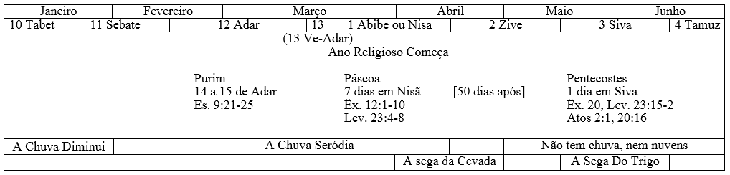

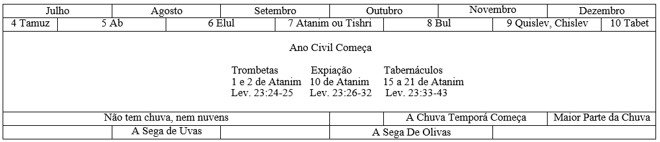

2. Leis Ligadas a Agricultura – (Qualquer 4)

* + - 1. A terra deve descansar durante o ano de descanso: cada 7 anos (Lev. 25.3), e o ano do jubileu: cada 50 anos (Lev. 25.11).
      2. Não podia juntar o boi com o jumento (Deu. 22.10) porque um era limpo e o outro não.
      3. Não podia semear com semente mista (Lev. 19.19, Deu. 22.9).
      4. Não podia ceifar os cantos dos campos, nem voltar para pegar as sobras da ceifa no campo. Isso era para os pobres (Lev. 19.9-10, Deu. 24.19-21, 23.25, Rute 2.2)
      5. Pudia pegar o trigo pela mão enquanto passa (Deu. 23.25, Mt. 12.1, Lc. 6.1)
      6. As primícias pertenceram a Deus.

3. As Plantações Principais: São somente três plan­tações princi­pais em Palestina na época da Bí­blia: TRIGO, VIDEIRA e OLIVEIRA. As se­guintes referências provam isso claramen­te:

Deu. 7.13 - grão - mosto - azeite

" 11.14 - " - " - "

" 12.17 - " - " - "

" 14.23 - " - " - "

" 18.4 - " - " - "

" 28.52 - " - " - "

II Reis 18.32 - trigo - " - "

II Crôn. 31.5 - " - " - "

" 32.28 - " - " - "

Ne. 5.11 - " - " - "

" 10.39 - grão - " - "

" 13.5 - " - " - "

" 13.5 - " - " - "

Sal. 104.15 - pão - vinho - "

Osé. 2.8 - grão - mosto - "

" 2.22 - " - " - óleo

Joel 1.10 - trigo - " - "

" 2.19 - " - " - "

Ageu 1.11 - " - " - azeite

Resumo: - Pão: 1 - Vinho: 1 - Óleo: 4

Trigo: 7 - Mosto: 18 - Azeite: 15

Grão: 11

Trigo: 19 Vinho: 19 Azeite: 19

(Os seguintes versículos mostram que das três plantações o trigo e videira eram os mais importantes: Gên. 27:28, 37, Isa. 36:17 {”trigo e mosto”}, Deu. 33:28 {”grão e mosto”}, Sal. 4:7, Lam. 2:12 {”trigo e vinho”}).

* + - 1. **O Trigo** - Lucas 11.11-12 - p. 74[1]
         1. Foi semeado em outubro quando o solo foi molhado pelas primeiras chuvas, e foi ceifado em maio e junho.
         2. Foi debulhado sobre uma grande aérea (eira) de terra bem dura ou de pedras plainas. A eira era para o uso de todo mundo. Muitas vezes o gado andava em cima do trigo par debulhar o grão (Deu. 25.4).
         3. O grão foi separado da palha (peneirado) jogando o trigo debulhado no ar. O vento levou a palha ao lado e o grão caiu no lugar. Depois a palha foi queimado e o trigo guarda­do.
         4. O trigo foi comido em varias maneiras:

Cru: Deu. 23.25 {espigas}

Lev. 23.14 {espigas verdes}

II Reis 4.12 {espigas verdes}

Mat. 12.1 {espigas}

Mar. 2.23 {espigas}

Luc. 6.1-2 {espigas, arrancando}

Torrado: Lev. 23.14 {trigo tostado}

I Sam. 17.17 {grão tostado}

I Sam. 25.18 {trigo tostado}

II Sam. 17.28 {grão tostado}

Rute 2.14 {trigo tostado}

Assado: Pão foi o alimento mais importante e o mais comum em Palestina.

5) Pão Ázimo é um tipo de pão assado sem fermento, feito somente de farinha de trigo (ou de outros cereais como aveia, cevada e centeio) e água. (Êx. 29:2, Lev. 8:26, Núm 6:19, Eze. 45:21).

* + - 1. **O Vinho** - Núm. 6.1-4 - p. 55
         1. A vinha geralmente foi localizada numa coluna de terraços (espécie de degrau horizontal feito num terreno em declive, para conservar a umidade ou diminuir a erosão.). **#16**
         2. A vinha teve um muro em volta e uma torre dentro para providenciar proteção contra animais e homens. A torre também serviu como morada. **#17-18**
         3. Nenhuma outra planta ou mato foi permitido crescer na vinha.
         4. Cada vinha teve sua própria prensa. A prensa tinha duas partes: um mais alto para espremer as uvas e o outra mais baixa para receber o suco. **#19**
         5. Em abril ou maio a vinha floresce, dando ao ar um perfume doce e delicado (Can. 2.13).
         6. Em setembro ou outubro o fruto fica maduro.
         7. O Uso Das Uvas:

As Uvas Maduras - Foram comidas com a pão principal­mente em setembro e outubro.

As Uvas Secas (Passas) - Foram comidas o ano inteiro (I Sam. 25.18, 30.12, II Sam. 16.1, I Crôn. 12.40).

Xarope - O suco da uva era fervido até que ficou com a consistência de mel. Era até chamado mel em literatura hebraica extra Bíblica.

Geléia de Uvas - Não está mencionado na Bíblia.

Bebida

(1) Introdução: Na Bíblia não há palavras distintas para diferenciar entre o suco de uva e o vinho. A mesma palavra (yayin) foi usada para significar suco de uva (Isa. 16.10) e vinho (Prov. 23.30-31). Também esta pala­vra podia significar passas, uma geléia de uvas, um xarope ou as uvas mes­mos (Jer. 40.10-12).

(2) Posição Principal

(a) Todas as passagens da Bíblia onde vinho ou bebendo é mencionado pode ser dividido em três divisões (Há pelo menos 73 referências na Bíblia sobre bebida.):

1] Onde vinho somente é mencionado.

2] Onde é falado de como uma causa de miséria e o emblema de ira eterna. Passagens bíblicas que se referem para o vinho como “ruim”: Lev. 10:9; Prov. 4:17, 20:1, 23:20-21, 29-35, 26:9; Hab. 2:5,15-16, Salmo 58:4, Oseia 7:5, I Cor. 6:10, Salmo 60.3, 75.8, Jer. 25.15, 35:5-6,8,14; Ecl. 16.19, 14.10, Deu. 32. 23.24, 33, Isa. 6.12, 28:1-3,7, Jó 6.4, Isa. 5.22, 51.17,22.

3] Onde é mencionado como uma bênção junto com o pão, etc..

a] Passagens bíblicas que se referem para o vinho como um “bem”: Num. 28.12, Ne. 10.37,39

b] Passagens bíblicas que listam vinho como uma bênção, um con­forto, uma necessidade de vida: Gên. 27:28,37, Deu. 1­1.14, Isa. 24.7-11, 65.8, Juí. 9.13, Salmo 54.14-15, 4.7, Deu. 7.13, Prov. 3.10, Joel 3.18, Zac. 9.7

c] Passagens bíblicas que chamam vinho uma “bênção espiritual”: Isa. 55.1, julga 9.13 Salmo 104.15, Prov. 9.2

(b) “Então, havia dois tipos de vinho em uso antigo. Uma era doce, agradável e refrescante, sem fermentação; o outro era excitante e inflama, intoxicante. Cada um foi chamado vinho”.

(3) Ambiente Histórico

(a) Fermentação requer a presença de açúcar, uma temperatura acima de 10 graus, a consistência correta de líquido, e a presença da “quantidade certa de glúten, ou levedura”.

(b) Palestina é um país naturalmente quente onde, por causa do calor, é difícil de impedir o suco da uva fermentar. Este fato só, indica um grande desejo das pessoas para manter o vinho deles doce e não fermentado, (o gosto natural).

(c) Para preservar os doces sucos deles em uma clima quente, eles re­correram a fervendo e outros métodos.

(d) Bebidas não fermentadas existiram e eram uma bebida comum entre todos os antigos. Estes foram chamados vinhos, eram usados e altamente estimados.

(e) Honestidade comum demanda que nós interpretamos as Escrituras com o olho, o gosto e os usos dos antigos, e não com o olho, o gosto e o uso dos modernos.

(4) Fermentação

(a) As leis de fermentação são fatos fixos e sempre operam da mesma ma­neira, e sempre e em todos lugares requerendo as mesmas condições.

(b) Donovan, no seu trabalho *Domestic Economy* (no *Cyclopaedia* de Lard­nerr), diz:

1] Deve haver a matéria sacarina (açúcar) e glúten (levedura).

2] A temperatura não deveria estar debaixo de 10o nem acima de 21o ou 24o.

3] O suco deve ser de uma certa consistência. *Xarope espesso não so­frerá fermentação vinoso* (tornar-se em vinho).

Um excesso de açúcar é desfavorável a este processo; e, por outro lado, muito pouco açúcar, ou que é a mesma coisa, muita água, será deficiente na quantidade necessária de matéria de sacarina para pro­duzir uma bebida alcoólica que manterá, e para o desejo de mais espírito a fermentação vinosa será seguida quase imediatamente pela acetosa.

(c) A quantidade de glúten ou fermento também deve ser bem regulada: muito ou muito pouco impedirá e prevenirá fermentação “.

(d) Particularmente note que um “xarope espesso é desfavorável a este processo”. Mas sofrerá o acetoso, e fica azedo. Isto não é um se­cundário, mas o primeiro e única fermentação - pela lei inevitável que onde há uma superabundância de matéria de sacarina e mais que 24o de calor, então a fermentação vinosa não acontece, mas a acetosa começará certamente e imediatamente.

(5) Fermentação Evitada

(a) Professor Donovan, no seu trabalho *Domestico Economy* (Economia Doméstica), mencionou três métodos pelos quais toda a fermentação poderia ser EVITADA:

1] Uva-suco não fermentará quando o ar é completamente excluído.

2] Por fervendo o suco, ou, em outro palavra, evaporando a água, a substância se torna um xarope que se é muito espesso não fermentará.

3] Se o suco seja filtrado e sido privado de seu glúten, ou fermenta, a produção de álcool será impossível”.

(b) Dr. Ure, o químico eminente, diz que fermentação pode ser temperada ou pode ser parada:

1] Por esses meios que fazem a levedura inoperante, particularmente pelos óleos que contêm enxofre, como óleo de mostarda, como também pelos ácidos sulfurosos e sulfúricos.

2] Pela separação da levedura, ou pelo filtração ou precipitação.

3] Abaixando a temperatura para 7o. Se a massa fermentando fica clara a esta temperatura e seja tirada fora da levedura baixada, não fer­mentará novamente, mesmo que seja aquecido ao nível certo.

(c) As leis inalteráveis de natureza que são as leis de Deus, ensinam estes fatos duros:

1] Aqueles mesmos sucos doces e xaropes espessos não sofrerão a fermentação vinosa.

2] Que a fermentação direta e inevitável dos doces sucos, em climas quentes com a temperatura sobre 24o, será acetosa.

3] Que para garantir a fermentação vinosa a temperatura deve estar entre 10o e 23o, e que devem ser presentes as proporções exatas de açúcar e glúten e água.

4] Que toda a fermentação pode ser prevenida por excluindo o ar, por fervendo, por filtração, através de precipitação, e pelo uso de enxofre.

(6) O Uso Da Palavra Vinho

(a) Em todos os extratos nós fizemos nas páginas precedendo, os escritores chamam o suco de uva *vinho*, seja fervido ou filtrado, ou precipitado ou fumigado. Pode ser bem se referir a alguns casos.

(b) “O Reverendo R.M. Pattison, de Filadélfia, mostrou, de autoridades da reputação mais alta como intérpretes ou observação pessoal, alguns deles adversos da pergunta principal, pelo consentimento unânime deles que o vinho doce, ou suco de uva não fermentado, era uma velha bebida popular na Palestina”. - *New York Evangelist*.

(c) Prof. M. Stuart diz, “Fatos mostram que os antigos não só preservaram seu vinho sem fermentação, mas também os considerou de um sabor melhor e de uma qualidade melhor do que vinho fermentado”. - *Carta para Dr. Nott*.

(7) Conclusão sobre dois tipos de vinho:

A conclusão para a qual estas fontes variadas de prova nos trazem pode ser declarada assim:

(a) Que bebidas sem fermentação existiram, e eram uma bebida comum, entre os antigos.

(b) Que preservar os sucos muito doces deles, no clima quente deles, eles recorrem a fervendo e outros métodos que destruíram o poder e atividade do glúten, ou separam efetivamente isto do suco da uva.

(c) Que estes foram chamados vinhos, eram usados, e eram altamente estimado.

(d) A arte de destilação era então desconhecida; não era descoberto até o nono século. Nos dias da Bíblia, não tiveram bebida alcoólica destilada como uísque, vodca, gim ou conhaque que têm 50% ou mais de álcool. O vinho nos dias da Bíblia geralmente foi diluído, mas quando não foi diluído tinha somente 4% a 5% de álcool. Hoje o vinho tem 11% a 11,5% de álcool.

(e) ASSIM A BÍBLIA CONDENA O USO DE QUALQUER BEBIDA ALCOÓLICA. A PRO­VAÇÃO NA BÍBLIA DE VINHO, É DE VINHO NÃO FERMENTADO.

(8) Os Trechos Difíceis

(a) Pro. 31.6, "*Dai bebida forte aos que perecem, e o vinho aos amargosos de espíri­to.*"

Estes versos estão dizendo que pode usar bebida forte (intoxicante) somente em casos de extrema fraqueza física (pronto de morrer) e amargura (excitação, de­pressão). Naqueles dias podiam usar a bebida forte como medici­na, mas hoje temos outros narcó­ticos e cal­mantes bem melhor e menos peri­goso.

(b) João 2.1-11 - Jesus tornou a água em vinho?

Desde que vinho é o processo de corrupção ou fermento, seria contra o caráter de Jesus fazer alguma coisa inferior. Também Jesus não podia ir contra as decla­raçõ­es Bíblicas contra o vinho. Jesus criou novo vinho, suco de uva.

(c) I Tim. 5.23, "*Não bebas mais água só, mas usa de um pouco de vinho, por causa do teu estô­mago e das tuas freqüentes enfermida­des.*"

Paulo não estava sugerindo o vinho fermen­tado como medicina (narcótico ou calmante), mas estava recomen­dando o suco de uva como uma boa medicina (vitami­nas) curativo para fortale­cer o corpo contra doença.

(d) A Ceia do Senhor - Vinho ou Suco?

1] As Frases Usadas: Jesus era muito cui­da­doso em não usar uma palavra que podia ser interpretada com vinho fermentado.

Mat. 26.26-30

"*o cálice*" - vs. 27

"*fruto da vide*" - vs. 29

Mar. 14.22-26

"*o cálice*" - vs. 23

"*fruto da vide*" - vs. 25

Luc. 22.15-20

"*o cálice*" - vs. 17

"*fruto da vide*" - vs. 18

"*o cálice*" - vs. 20

"*este cálice*" - vs. 20

João 13.1-30 - Não está mencionada.

I Cor. 11.23-29

"*o cálice*" - vs. 25

"*este cálice*" - vs. 25

"*este cálice*" - vs. 26

"*o cálice*" - vs. 27

"*deste cálice*" - vs. 28

2] O suco de uva era uma figura do sangue de Jesus que foi derramando por nos. Este sangue não teve pecado, e assim o suco de uva não podia ser fermentado.

c. **O Azeite** - Marcos 11.12-14, 20-21 - p. 56

* + - * 1. Foi ceifado em outubro, cada dois em dois anos, por causa da manei­ra que o fruto foi apanhado.
        2. O fruto foi apanhado por meio de bater a árvore com paus compri­dos, ou sacudir a árvore (Deu. 24.20, Isa. 17.6, 24.13).
        3. Foi esmagado e espremido nos dias primitivos pelos pés (Miquéias 6.15, Deu. 33.24) e mais tarde uma prensa foi usada.
        4. Foi usado para:

Alimento

Azeitona (principal companheiro do pão, e também foram levados com a gente como passas).

Azeite (o mais sadio dos óleos, foi usado como tem­pero, cozinhando - frituras e gordura vege­tal).

Medicina (externo só: Luc. 10.34 e Tiago 5.14 - o verbo em Tiago é esfregando, não ungindo).

Ungüento

Era uma ação de cortesia

Era uma ação de dedicação para serviço sagrado.

Cosméticos e Perfumes (teve um bom cheiro e faz a pele ficar macia e brilhante: II Crôn. 28.15, Sal. 104.15 e Luc. 7.46).

e) Limpeza (Jer. 2.22).

f) Iluminação (no Templo e em casas).

* + - * 1. Zambujeiro - É mencionado duas vezes na Bíblia: Rom. 11.17 e 24. Fala de uma espécie de oliveira selvagem (*oleas­ter).* É considerado por alguns de ser o "pai" das oliveiras. **#21**

4. As Plantações Secundárias

* + - 1. Grãos **#22-25**
         1. Cevada (Êx. 9.31 (2), Lev. 27.16, Núm. 5.15, Deu. 8.8, Juí. 7.13, Rute 1.22, 2.17,23, 3.2,15,17, II Sam. 14. 30, 17.28, 21.9, I Reis 4.28,42, 7.1,16,18, I Crôn. 2.10,15, 27.5, Jó 31.40, Isa. 28.25, Jer. 41.8, Eze. 4.9,12, 13.19, 45.13, Osé. 3.2 (2), Joel 1.11, João 6.9,13, Apo. 6.6) - 36 vezes - p. 76
         2. Espelta ? [H7100] (Isa. 28.25,27 (2)) - 3 vezes
         3. Cominhos (Isa. 28.25,27 (2), Mat. 23.23) - 4 vezes
         4. Centeio (Êx. 9.32, Isa. 28.25, Eze. 4.9) - 3 vezes
         5. Milho: Milho como nos conhecemos não foi cultivado em Palestina. Quando encontra-se esta palavra quer dizer: trigo, cevada ou espelta. (Gên. 27:28,­37, 41:5, 35,­49,57,4­­­­­2:3, 5,19,25‑26, 43:2, 44:2, 45:23, 47:14, Êx 22:6, Lev. 2:14,16, 23:14, Núm. 18:27, Deu. 7:13, 11:14, 12:17,­ 14:23, ­16:9,13, 18:4, 23:25, 25:4, 28:51, ­33:28, Jos. 5:11‑12, Juí. 15:5, Rute 2:2,14, 3:7, I Sam. 17:17, 25:18, II Sam. 17:19,28, II Reis 4:42, 18:32, ­19:26, II Crôn. 31:5, 32:28, Ne. 5:2‑3,­10‑11, 10:39, 13:5,12, Jó 5:26, 24:6,24, 39:4, Sal. 4:7, 65:9, 13, 72:16, 78:24, Prov. 11:26, Isa. 17:5, 21:10, 28:28, ­36:17, ­37:27, 62:8, Lam. 2:12, Eze. 4.9, 36:29, Osé. 2:8‑9, 22, ­7:14, 10:11, 14:7, Joel 1:10,17, 2:19, Amos 8:5, 9:9, Ageu 1:11, Zac. 9:17, Mat. 12:1, Mar. 2:23, 4:28, Luc. 6:1, João 12:24, Atos 7:12, I Cor. 9:9, I Tim. 5:18)
         6. Joio: Tem a aparência de trigo, exceto quando maduro. Os grãos são pretos, têm um gosto amargo e são uma espécie de veneno que causa tontura e vomito. (Mat. 13:25‑27,29‑30,36,­38,40) - 8 vezes
      2. Linho: Usado para fazer roupa. (Êx. 9.31 (2), Lev. 13.47,52,59, Deu. 22.11, Jos. 2.6, Juí. 15.14, Prov. 31.13, Isa. 19.9, 42.3, 43.17, Jer. 13.1, Eze. 40.3, 44.17,18 (2), Osé. 2.5,9, Mat. 12.20, Apo. 15.6) - 22 vezes - p. 78 **#26**
      3. Frutas **#27-28**
         1. Figos: Usado para seu fruto e sombra. (Gên. 3.7, Núm. 13:23, 20:5, Deu. 8.8, Juí. 9:10-11, I Sam. 25:18, 30:12, I Reis 4.25, II Reis 18.31, 20:7, I Crôn. 12:40, Ne. 13:15, Sal. 105:­33, Pro. 27:18, Cantares 2:13 (2), Isa. 34:4, 36:16, 38:21, Jer. 5.17, 8:13 (2), 24:1‑3,5, 8, ­29:17, Osé. 2.12, Joel 17,12, 2:22, Amos 4.9, Miq. 4:4, Na. 3.12 (2), Hab. 3.17, Ha. 2.19, Zac. 3.10, Mat. 7:16, Mar. 11:13, 21.19-21, 24.32, Mar. 11:13,20-21, 13:28, Luc. 6:44, 13.6-7, 21:29, Tia. 1.48,50, 3:12, Apo. 6:13 (2)) - 57 vezes - p. 58
         2. Roma (Êx. 28:33,34, 39:24‑25, Núm. 13:23, 20:5, Deu. 8:8, I Sam. 14.2, I Reis 7:18,20,42, II Reis 25:17, II Crôn. 3:16, 4:13, Can. 4:3,13, 6:7,11, 7:12, 8.2, Jer. 52:22‑23, Joel 1.12, Ha. 2.19) - 39 vezes - p. 62
         3. Maçã (Prov. 25.11, Can. 2.3,5, 7.8, 8.5, Joel 1.12) - 6 vezes (Usa­do também varias vezes como figura de lingua­gem: Deu. 32.10, Sal. 17.8, Lam. 2.18, Prov. 7.2, Zac. 2.8) - p. 70
         4. Melões (Núm. 11.5)
         5. Bolotas do Filho Progico: nome da fruta Ceratonia silqua ou carobtree (chamado também de o Pão de João [da noção que suas vagens, que se assemelham a “gafanhotos”, constituiu a comida do Batista]. Este fruto tem a forma de um chifre e um sabor doce; era e é usado não somente para cevar porcos, mas com um artígo de alimentação para as classes mais baixas. Luc. 15:16 - “ E desejava encher o seu estômago com as bolotas que os porcos comiam, e ninguém lhe dava nada”.
      4. Nozes Êx. 25:33‑34,37:19‑20 Nu 17:8 Ecl. 12:5 Jer 1:11 **#29**

1) Amêndoas (Gên. 43.11, Êx. 25.33 (2),34, 37.19 (2), 20, Núm. 17.8, Ecl. 12:5 {amendoeira}, Jer. 1:11 {amendoei­ra}) - 4 vezes - p. 66

2) Nogueiras (Can. 6.11) - 1 vez - p. 64

3) Terebinto (Gên. 43.11) - 1 vez - p. 65

e. Legumes (Deu. 1.12) **#30-32**

* + - * 1. Lentilhas (Gên. 25:34, II Sam. 17:28, 23:11, Eze. 4:9) - 4 vezes - p. 82
        2. Favas (II Sam. 17.8, Eze. 4.9) - 2 vezes - beans
        3. Aboboreira (Jonas 4.6,7,9,10) - 4 vezes - gourd
        4. Colocíntidas (II Reis 4.39) - 1 vez - gourd
        5. Pepinos (Núm. 11.5, Isa. 1.8) - 2 vezes - cucumbers
        6. Porros (Núm. 11.5) - 1 vez - p. 81
        7. Cebolas (Núm. 11.5) - 1 vez - p. 81
        8. Alhos (Núm. 11.5) - 1 vez - p. 81

5. Os Animais Domésticos

a. Ovelhas (rebanho, fêmea), Carneiro (macho), Cordeiro (filho­te: macho ou fêmea).

* + - 1. Carne foi comido.
      2. Pele e pelo usado para roupa, etc. (Gên. 21.19, Êx. 25.5, II Sam. 13.23, Heb. 11.37) **#33-35**
      3. Leite foi usado para beber e fazer manteiga e iogurte (Deu. 34.14, Juí. 5.25, Isa. 7.15)
      4. Chifres foram usados para vasos e trombetas (I Sam. 16.1, Jos. 6.5) **#36**
      5. Corpo foi usado para sacrifícios (sem defeito ou manchas)

b. Cabras (rebanho, fêmea), Bode (macho)

* + - 1. Carne foi comido (somente os novos) - Juí. 6.19
      2. Pele foi usado para guardar água: uma peça só - Mar. 2.22 **#37**
      3. Leite foi usado para beber e fazer manteiga e queijo.
      4. Pelo foi usado para fazer tendas e roupa (mesma coisa do que saco, usado para mostrar tristeza) {Gên. 37.34}, humildade {I Reis 21.27}, arrependimento {Dan. 9.3}, e escuridão {Apo. 6.12}) - Heb. 11.37, tabernáculo - Êx. 26.7. **#38-40**
      5. Chifres foram usadas para trombetas. **#41**

c. Camelo

1) Suas Características

* + - * 1. Só precisa de água cada 3 a 4 semanas.
        2. Fica doente se comer alimento rico.
        3. Maior animal na região nos dias do Novo Testamento (Mt. 23.24, Mc. 10.25).

2) Seu Uso

* + - * 1. Leite
        2. Trabalho (carregador): O Bedouim alugou seu camelo duran­te a ceifa.
        3. Guerra (podia viajar 160 km num dia) - Juí. 6.5
    1. Jumento - Trabalho e Transporte
    2. Mula - Trabalho e Transporte.
    3. Boi - Trabalho, Transporte, Leite e Carne.
    4. Cavalo - Guerra (carros e cavaleiros).

**PROVA 3**

1. As Medidas da Bíblia
   * 1. **Medidas Lineares #42**

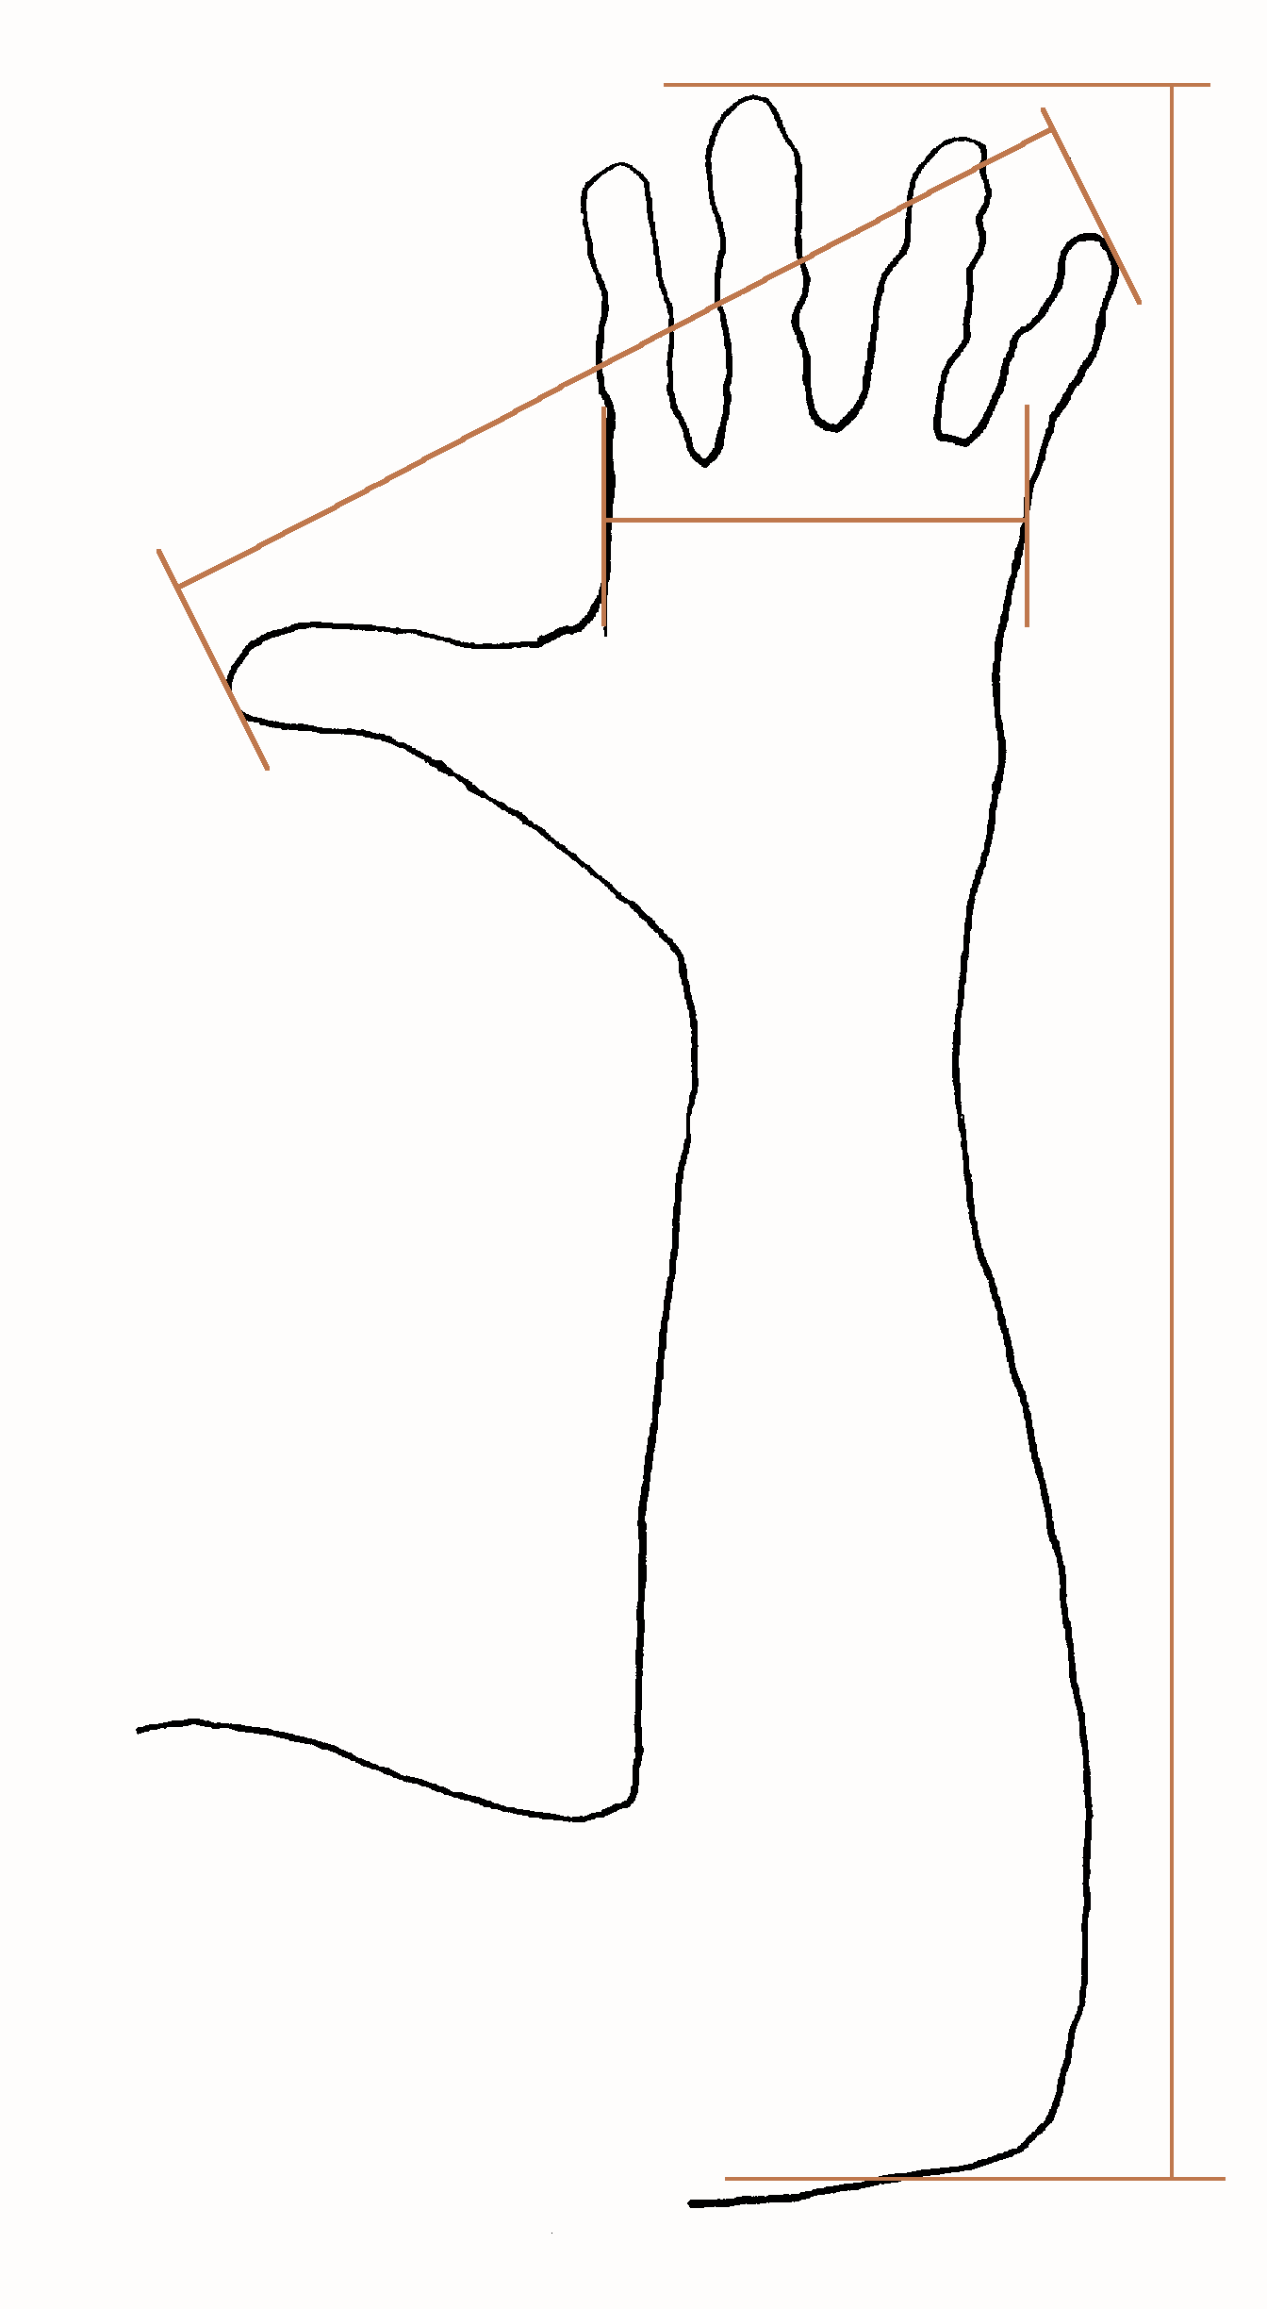a. Velho Testamento

1

Palmo (tephach) 7,6 - “palmo”: 1 Reis 7:26,

2 Crôn. 4:5; “palmos”: Sal. 39:5;

(tophach) 7,6 – “mão”: Êx. 25:25,

37:12; “palmo”: Eze. 40:5,43, 43:13

2

2

Palmo (zereth) 23cm - “palmo”:

Êx. 28:16, 39:9, 1 Sam. 17:4,

Eze. 43:13; “palmos”:

1

Isa. 40:12

3

Côvado (gomed)

36cm – Jui. 3:16

Côvado (ammah) 50cm – 244 vezes

(ammim) 50cm – Esd. 6:3(2),

Dan. 3:1(2)

3

* Cana (ganeh) 6 côvados ou 3,3 metros –

Eze. 40:3,5,6(2),7(2),8, 41:8, 42:16(2),17-19

b. Novo Testamento

3

Côvado (prechus) 50cm – Mat. 6:27,

Luc. 12:25, João 21:8, Apo. 21:17

* Braças (orgyia) 1,85 metros – Atos 27:28(2)

* Cana (kalamos) 6 côvados ou 3,3 metros –

Apo. 21:16

* Estádios (stadion) 185 metros –

Luc. 24:13, João 6:19, 11:18, Apo. 14:20, 21:16

* Milha (million) mil passos ou 1.478 metros – Mat. 5:41
* Jornado de Sábado: 2.000 côvados ou

1.100 metros – Atos 1:12

|  |  |  |
| --- | --- | --- |
| **Tipo** | **Origem** | **Tamanho** |
| **Côvado Comum** | **Israel** | **44,5 (17.5)** |
| **Egito** | **44,7 (17.6)** |
| **Grécia** | **45,7 (18)** |
| **Côvado Real** | **Babilônia** | **50,3 (19.8)** |
| **Israel** | **51,8 (20.4)** |
| **Egito** | **52,4 (20.6)** |

Nota: A medida exata do côvado é difícil determinar. Ela mudou de época á época, e de pais á pais. Era a distancia que ia do cotovelo à ponto do dedo. Não sabemos com certeza o tamanho certo, porque não foi encontrado uma régua oficial pela arqueologia. Por isso a muito opinião diferente sobre o medido exato. Para complicar a coisa houve côvados diferentes entre os países: Babilônia e Egito. Também houve dois tamanhos diferentes de côvados dentro o mesmo pais: comercial e construção. Exemplo: O côvado egípcio comercial era acerca de 45 cm; e o côvado egípcio real era acerca de 52 cm. Achei figuras de 36cm até 55cm. Para facilitar os cálculos, vamos dizer que o côvado era 50 cm.

* + 1. **Medidas de Peso**

a. Velho Testamento **#43-44**

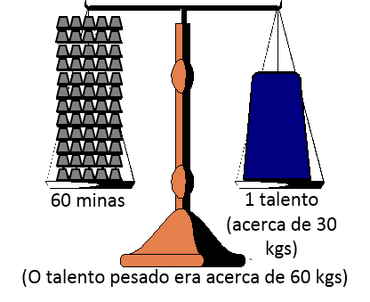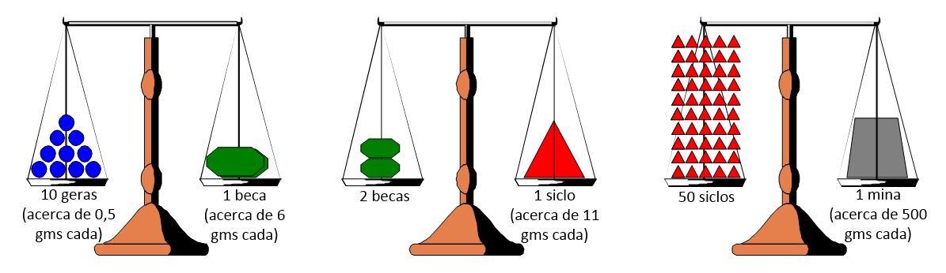

Geras: Êx. 30:13, Lev. 27:25, Núm. 3:47, 18:16, Ez. 45:12.

Becas: Êx. 38:26, Gên. 24:22 {”meio siclo de peso}.

Siclos: 88 vezes.

Mina: Ez. 45:12, I Reis 10:17 {”arráteis”}, Esdras 2:69, Ne. 7:71-72 {libras}.

1. Novo Testamento **#45**

Somente dois pesos estão mencionados no Novo Testamento:



* + 1. **Medidas de Capacidade**

1. Velho Testamento
   * + - 1. Medidas Para Líquidos **#46**



Batos (14 vezes): I Reis 7:26,38, II Crôn. 2:10, 4:5, Esdras 7:22, Isa. 5:10, Ez. 45:10-11, 14.

Him (22 vezes): Êx. 29:40, 30:24, Lev. 19:36, 23:13, Núm. 15:4-7, 9-10, 28:5, 7, 14, Ez. 4:11, 45:24, 46:5, 7, 11, 14.

Kab (Não está mencionado na Bíblia.).

Logue (5 vezes): Lev. 14:10, 12, 15, 21, 24.

Ômer (12 vezes): Lev. 27:16, Núm. 11:32, Isa. 5:10, Ez. 4­­5:11(3), 13:(2), 14(2), Oseias 3:2(2).

Coros (8 vezes): I Reis 4:22(2), 5:11(2), II Crôn. 2:10(2), 27:5, Esdras 7:22.

* + - * 1. Medidas Para Secos **#47**



Efa (38 vezes).

Medidas (9 vezes): Gên. 18:6, Isa. 25:18, I Reis 18:32, II Reis 7:1(2), 16(2), 18(2).

Meio Ômer {letheck} (1 vez): Oseias 3:2.

Gômer (6 vezes): Êx. 16:16, 18, 22, 32, 33, 36.

Kab (Não está mencionado na Bíblia.)

1. Novo Testamento
   * + - 1. Medidas Para Líquidos **#48**



1. Batos: Lucas 16:6 {”medidas”}.
2. Almudes: João 2:6.
3. Xestes: Marcos 7:4, 8 {”jarros”}.
4. Medidas Para Secos **#49**



1. Saton: Mt. 13:33, Lucas 13:21 {”medidas”}.
2. Modios: Mt. 5:15, Marcos 4:21, Lucas 11:33 {”alqueire”}.
3. Choinix: Apo. 6:6 {”medida”}.
4. Koros: Lucas 16:7 {”alqueires”}.

**#50**

1. Dinheiro
   * 1. No Tempo Do Velho Testamento

Parece que moedas foram introduzido no sétimo século a.C. Não existia dinheiro em Israel até depois do exílio. Antes isso, metais e materiais perecíveis e imperecíveis foram trocados - lã, cevada, figos, madeira, animais, etc. Quando ouro, prata ou cobre foram usados como “dinheiro”, o metal foi pesado e a quantidade verificado para fazer a transição. Alguns nomes de pesos foram transferidos para moedas. As primeiras moedas eram pedaços de metal imprensado com um selo. Raramente pesaram mais do que um siclo.

* + 1. No Tempo Do Novo Testamento

Dinheiro de três fontes circulavam em Palestina no tempo do Novo Testamento. Houve o dinheiro oficial, imperial (padrão de Roma); dinheiro provincial feito em Antioquia e Tiro (padrão de Grécia) e o dinheiro local da Palestina, talvez feito em Caesarea. Não era surpresa de que o cambio era negócio grande. Dinheiro foi feito em ouro, prata, cobre e bronze. As moedas de pouco valor de Roma e Israel eram de bronze. As moedas de prata mais mencionadas no Novo Testamento foram o *tetradrachma* de Grécia e a *denarius* de Roma, que eram o pagamento de um dia de trabalho.

3. MAIS INFORMAÇÃO: <https://collectgram.com/blog/moedas-dos-tempos-de-jesus/>. Muita informação. Não tinha tempo de incluir na apostila. Titulo é As moedas dos tempos de Jesus, por Plínio Pierry.

4. Moedas

* + - 1. Moedas Principais (Veja tabela na próxima página)

1. Lépton (Mar. 12:42, Luc. 21:2)
2. Drachma (Luc. 15:8-10)
3. Didrachma (Mat. 17:24-27)
4. Estater (Mar. 17:27)
5. Mina (Luc. 19:13-25)
6. Talento (Mat. 18:23-35, 25:14-31)
7. Guadrante (Mat. 5:26-27)
8. Ceitil = guadrante (Mat. 5:26, 10:29; Luc. 12:6, 59)
9. Denário (Mat. 20:1-16; Mar. 6:37, 12:13-15, 14:3; Luc. 7:41; João 6:7)

b. ComparaComparação entre as Moedas Principais **#51-54**

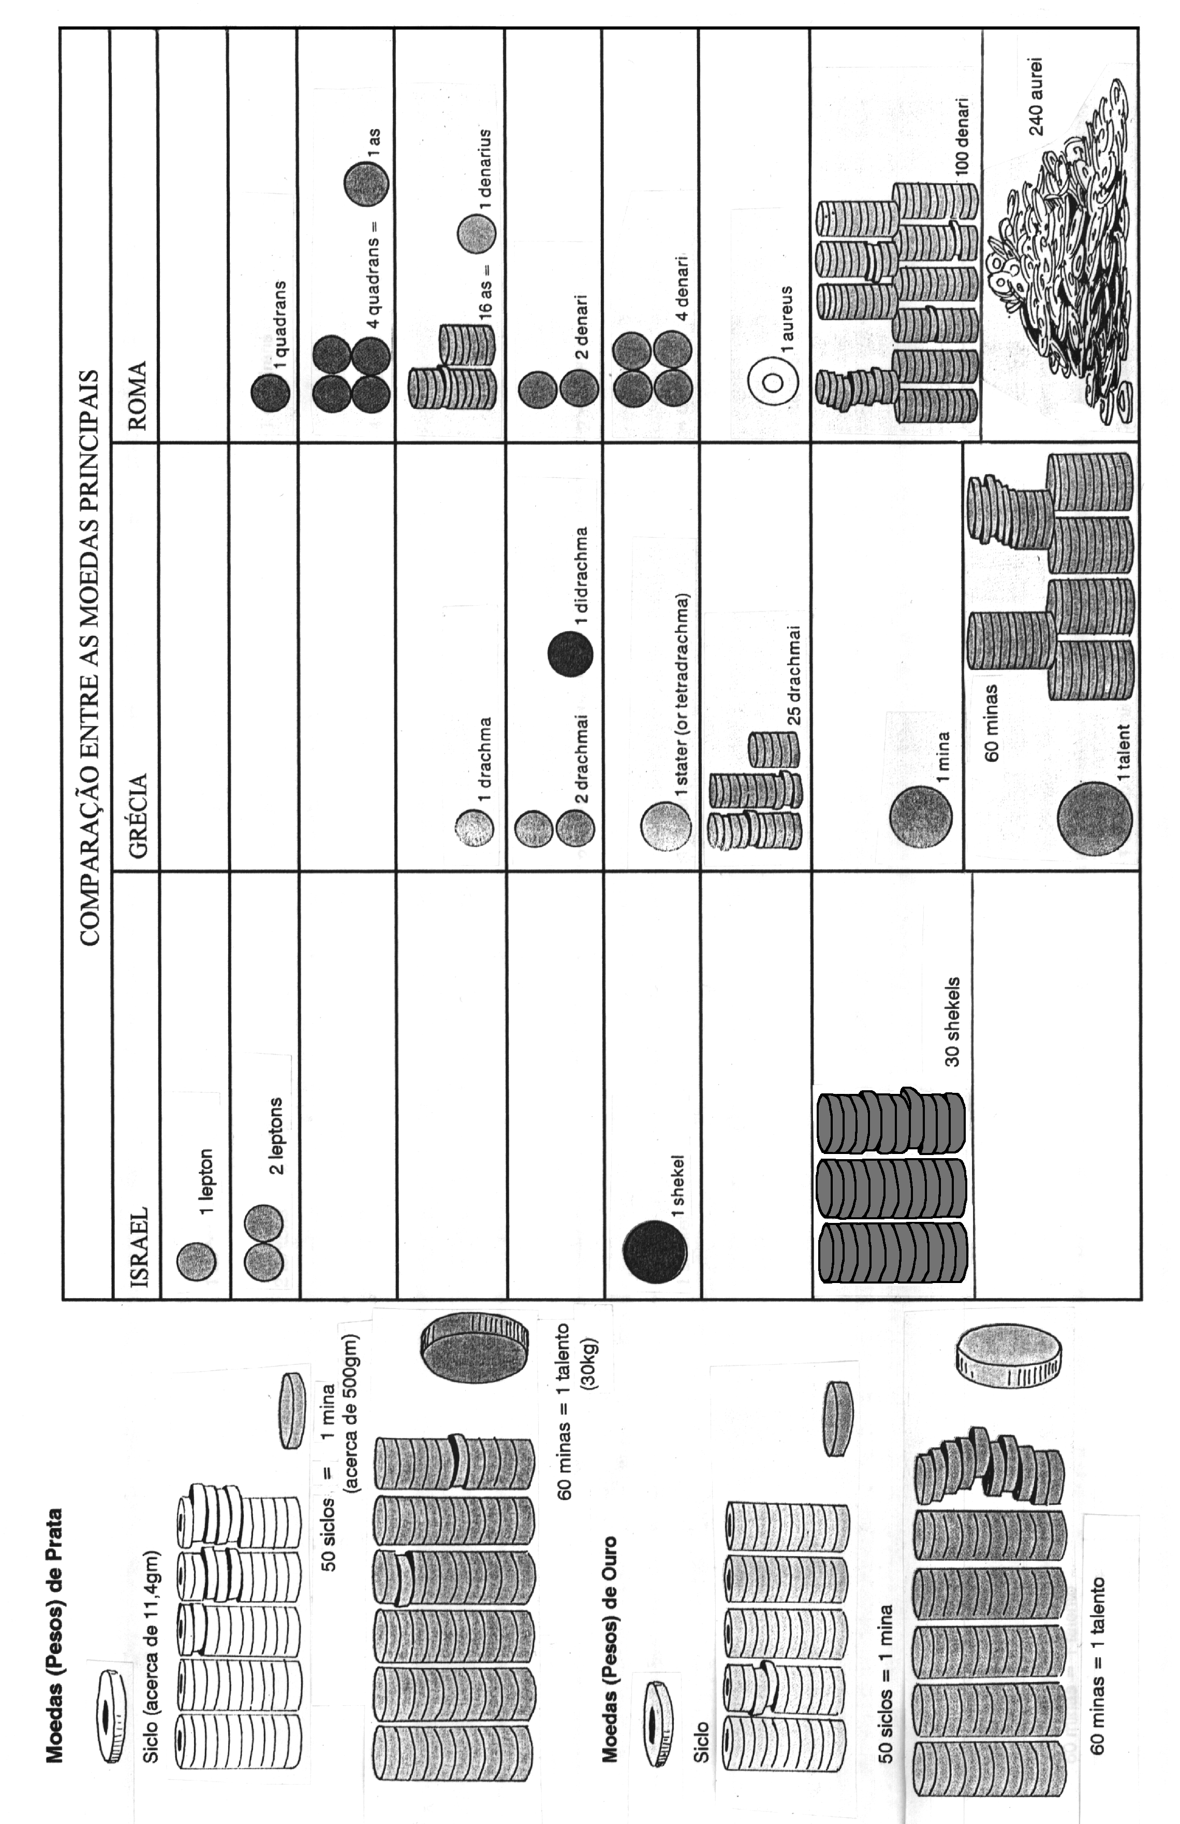

* + - 1. 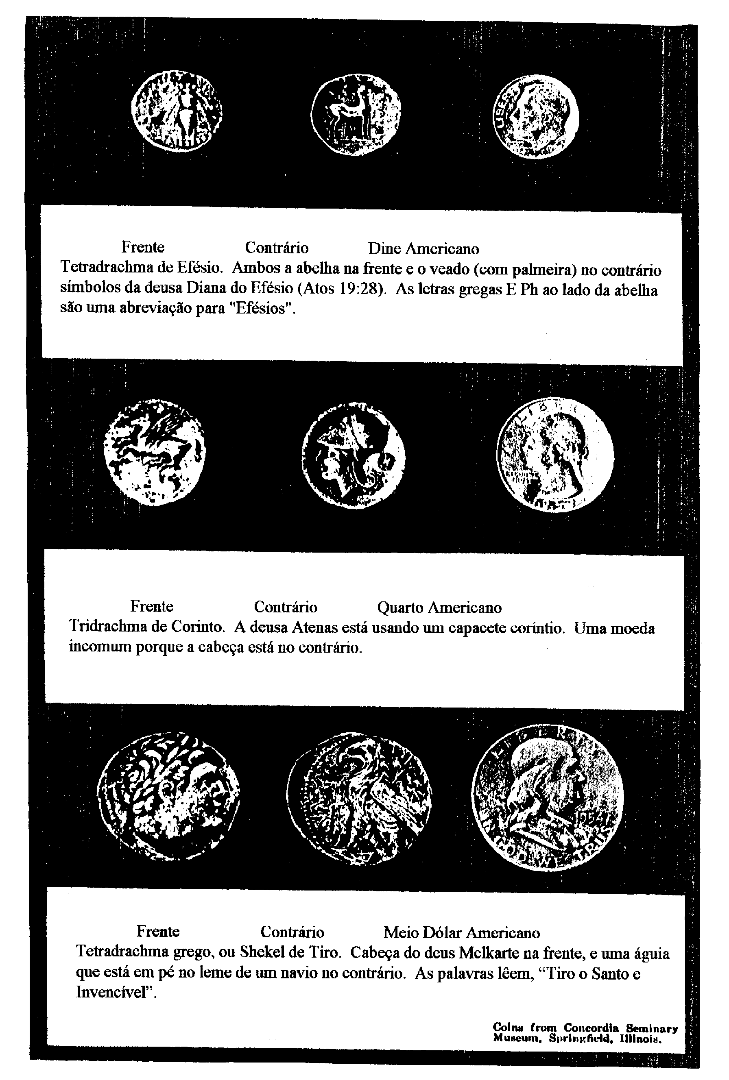Exemplos de Moedas: **#55-65**

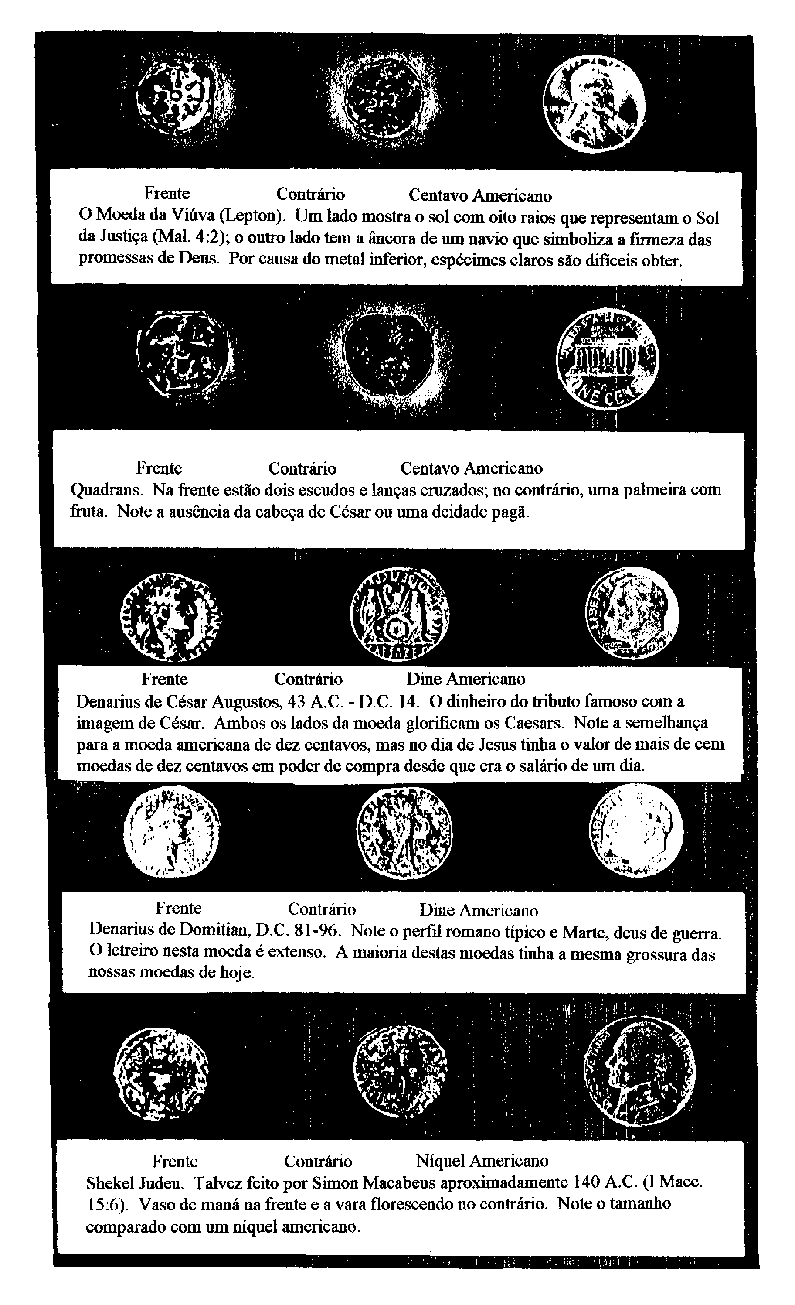

* + - 1. Outra Moeda: Assarion (mat. 10:29, Lucas 12:6) moeda de Grécia que era pequena e tinha pouca valor.

* + - 1. Talvez algumas referencias ligadas com pesos devem ser moedas. O seguinte foi confirmado de ser moedas.
         1. Talentos: Mateus 18:24, 25:15,16, 20, 22, 24, 25, 28.
         2. Arratel: João 12:3, 19:39.

F. Moradias - Tendas[2] **#66**

* + - 1. No principio muito gente morava em tendas. Era o mais comum de Abraão até Samuel.
      2. Moradias de tendas

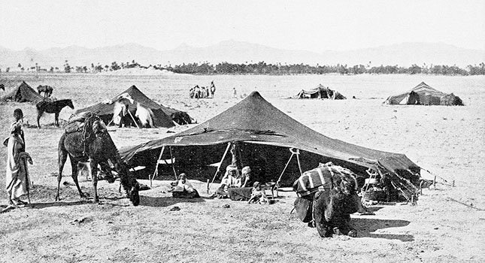Na Bíblia, viver em tendas é de origem antiga. Isso remonta aos dias de Abraão. A primeira referência nas Escrituras à vida em tendas é a respeito do homem Jabal, de quem se diz: "Ele foi o pai dos que habitam em tendas" (Gênesis 4:20). Após o Dilúvio, o Registro Sagrado diz: "Deus alargará Jafé e habitará nas tendas de Sem" (Gênesis 9:27).

Os patriarcas Abraão, Isaque e Jacó viveram a maior parte de suas vidas em tendas, dentro e ao redor da terra de Canaã. Foi dito que Abraão "armou sua tenda" nas proximidades de Betel (Gn 12: 8), que Isaque "armou sua tenda no vale de Gerar" (Gn 26:17), e Jacó "armou sua tenda diante da cidade de Siquém "(Gênesis 33:18).

Os Filhos de Israel viveram em tendas durante seus quarenta anos no deserto. Moisés disse a respeito deles: “Os filhos de Israel armarão suas tendas, cada um no seu arraial” (Números 1:52). E Balaão "ergueu os olhos e viu Israel morando nas suas tendas, segundo as suas tribos" (Números 24: 2).

Por muitos anos após a entrada na Terra Prometida, Israel ainda vivia em tendas. Nos dias de Davi, foi dito ao Rei: “A arca e Israel e Judá habitam em tendas” (2Sam. 11:11), indicando que muitas das pessoas naquela época viviam em tendas. Mesmo no tempo da revolta das dez tribos sob Jeroboão e sua separação de Judá, o clamor se espalhou: "Às tuas tendas, ó Israel" (1Rs 12:16). Quando as tribos se reuniram em lugares pequenos como Gilgal e Shiloh, sem dúvida trouxeram suas tendas com eles. E depois que o templo foi construído em Jerusalém, o povo faria suas peregrinações lá para celebrar as festas do Senhor, e muitos milhares deles dormiriam em tendas nas montanhas ao redor da cidade.

Como os judeus da antiguidade, os árabes nômades ou beduínos da Palestina, e especialmente os da Transjordânia, vivem em tendas há séculos, e seu modo de vida é notavelmente semelhante ao dos primeiros personagens bíblicos. Um estudo, portanto, dessas estruturas de tendas das terras bíblicas de hoje lançará muita luz sobre como os homens dos primeiros tempos da Bíblia realmente viviam. Por meio de tal estudo, pode-se construir o pano de fundo adequado para compreender a vida e as contribuições desses homens do passado.

3. Material de Tenda

A casa do beduíno é sua tenda, que é feita de pêlo de cabra preto, chamado saco as vezes. Ele a chama de beit sha'ar, ou seja, "casa dos cabelos". É feito de tecido grosso e pesado e serve para proteger a família dos ventos frios no inverno; no verão, as laterais geralmente são levantadas e a barraca serve de guarda-sol. Este pano de pêlo de cabra que é usado para fazer estas tendas é poroso quando seco, mas torna-se impermeável depois que as primeiras chuvas o encolhem. O Cântico de Salomão refere-se a essas tendas de pêlo de cabra preto: "Eu sou negro, mas formoso, ó filhas de Jerusalém, como as tendas de Quedar" (Cant 1: 5).

O material que compõe a tenda beduína é o mesmo do saco dos dias bíblicos. Deve ser lembrado que este pano de saco oriental não é nada parecido com a serapilheira ocidental, mas sim um material feito de pêlo de cabra espinhoso e áspero. O apóstolo João compara as trevas a este saco: "O sol tornou-se negro como saco de cabelo" (Apocalipse 6:12). Nos tempos bíblicos, o pano de saco era usado como um sinal de tristeza (Gênesis 37:34; 2Sam. 3:31), como um sinal de humildade (1 Reis 21:27; 2 Reis 19: 1), ou como um sinal de arrependimento (Dan . 9: 3; Jonas 3: 5).

4. Acampamentos de Tendas e Forma de Armar Tendas

Se os beduínos árabes vivem juntos como uma tribo ou clã, como costumam fazer, ou se mais de uma família mora entre si, então suas tendas não são armadas em um aglomerado promíscuo, mas mais provavelmente em um grande círculo para torná-lo possível que pelo menos alguns de seus rebanhos sejam protegidos dentro do círculo. Ao lado da tenda do xeque está uma longa lança como um emblema de sua autoridade (cf. prática do Rei Saul em 1 Samuel 26: 7). Sua tenda é geralmente maior do que as outras.

A Bíblia diz que alguns dos filhos de Ismael viviam em aldeias de tendas ou acampamentos (Gênesis 25:16, ARV). O número de tendas que compunham o acampamento de Abraão deve ter sido grande, pois em sua guerra contra a confederação de reis que levou Ló cativo, afirma-se que ele usou um bando de trezentos e dezoito soldados treinados nascidos em sua casa (Gn. . 14:14). O arranjo de suas tendas era, sem dúvida, muito parecido com o dos árabes beduínos mais ricos de hoje. A parte superior da tenda do beduíno é composta por um grande toldo que é sustentado por postes, e as pontas do tecido da tenda são puxadas por cordas que são amarradas a estacas e cravadas no chão. Foi um desses pinos de barraca que Jael usou para matar Sísera (Juízes 4:21).

5. Arranjo Interno de Tendas

A tenda oriental é geralmente de forma oblonga e é dividida em dois, e às vezes três apartamentos por cortinas de cabelo de cabra. A entrada leva ao apartamento dos homens, que também serve como apartamento de recepção. Além disso, fica o apartamento para mulheres e crianças. E às vezes há um terceiro apartamento para empregados ou para gado.

As mulheres no apartamento interno são protegidas da visão das que estão na sala de recepção, mas elas podem ouvir o que está acontecendo naquela sala. Assim, Sara em seu apartamento ouviu o que o anjo convidado disse na recepção da tenda de Abraão (Gênesis 18: 10-15). Em alguns casos, há uma tenda separada para as mulheres. Foram necessárias várias tendas para cuidar da grande família de Jacob. É feita referência à tenda de Jacó, à tenda de Lia, à tenda de Raquel e à tenda das duas servas; (Gênesis 31:33).

6. Móveis Internos de Tendas

A tenda do pastor está sempre sujeita a remoções perpétuas, como Ezequias indicou em seu cântico de ação de graças, após sua cura da doença (Is 38:12). Portanto, a mobília dessa tenda deve incluir apenas o necessário. Os tapetes feitos de palha, lã ou pelo de camelo, cobrem o chão, mas à noite é trazida a roupa de cama, que é composta de esteiras, ou tapetes para dormir; e suas vestes exteriores usadas durante o dia tornam-se suas coberturas durante a noite. Sacos de grãos podem ser empilhados em volta dos postes do meio da barraca. Certamente, para estar em torno da barraca, em algum lugar estão o moinho de mão e o pilão, no qual o grão é triturado. E pendurados nos postes estarão os sacos de couro ou garrafas, para água e outros líquidos. Também haverá um balde de couro para tirar água de qualquer poço que possa estar disponível, e um jarro de barro, usado pelas mulheres para carregar a água. Os utensílios de cozinha não serão muitos, mas incluirão potes, chaleiras e panelas. Os pratos de servir incluirão esteiras, travessas ou pratos maiores, e haverá copos para beber. **#67-69**

Uma lâmpada primitiva queimando azeite iluminará a tenda à noite. Não usavam velas, mas uma bacia com óleo e um pavio - Isa. 42.3), etc. **#70-71**

Por que a exclusão de um banquete foi considerada tão terrível. Se a família tiver a sorte de ter um camelo, a mobília do camelo será usada para sentar dentro da tenda, como Raquel fazia quando seu pai revistava as tendas em busca dos terafins perdidos (Gênesis 31:34).

Terafim (ídolos) - Gên. 31:19) - significa os deuses do lar. A pessoa que tinha estes ídolos tinha o direito de herança (Gên. 35:2 - outros versículos). **#72**

A lareira está, naturalmente, no chão. Um buraco é cavado na terra onde há um fogo aceso, e várias pedras são colocadas em volta dele, e os utensílios de cozinha são colocados sobre estas e sobre o fogo. Uma dessas lareiras fica dentro da tenda e a outra ao ar livre, muito provavelmente perto dos aposentos das mulheres. No tempo quente, o cozimento é feito ao ar livre e não dentro da barraca.

7. Reformando uma Tenda e Ampliando os Quartos

Muito raramente são feitas novas tendas entre os beduínos. Praticamente a única vez em que isso acontece é quando um jovem noivo e uma noiva estabelecem as tarefas domésticas para si mesmos em um local diferente daquele dos pais do noivo, e isso raramente acontece. O procedimento usual é acumular as sobras de cabra de um ano ou mais, e com elas fazer uma nova tira para consertar a velha barraca. As mulheres fazem esse trabalho. A parte mais gasta do telhado da tenda é arrancada e um novo pedaço de pano a substitui. A peça antiga é então usada como cortina lateral. A cada ano, novas tiras de tecido substituem as velhas e a "casa do cabelo" é passada de pai para filho sem que seja completamente nova ou completamente velha em qualquer momento.

À medida que a família do morador da tenda cresce, ou à medida que ele se torna mais rico e deseja aumentar sua tenda, ele o faz simplesmente acrescentando outra seção à sua velha tenda, da mesma forma que o ocidental construiria outro cômodo em sua casa; mas há uma diferença: em vez de construir uma nova tenda, eles apenas continuam remendando. Isaías tinha esse processo em mente quando comparou a prosperidade profética de Israel a uma tenda beduína. “Amplia o lugar da tua tenda, e estende-se as cortinas das tuas habitações; não te poupes, alonga as tuas cordas, e reforça as tuas estacas” (Isaías 54: 2).

8. O Caráter da Vida em uma Tenda

O ocidental não começa a apreciar o caráter peregrino do habitante de tenda oriental. Um viajante entre esses nômades disse o seguinte sobre eles:

A tenda do árabe é a sua casa: no entanto, a palavra "casa" não significa para ele o que significa para nós. Da nossa ideia de casa ele não tem concepção ... Sua casa é o pequeno lugar onde sua tenda é armada e suas pedras são recolhidas à noite. Seu país - sua pátria - é o distrito limitado pelo qual ele perambula no verão.

Devemos sempre lembrar que Abraão, Isaque e Jacó foram peregrinos na Terra da Promessa. “Pela fé ele se tornou peregrino na terra da promessa, como em uma terra que não era sua, habitando em tendas, com Isaque e Jacó, herdeiros com ele da mesma promessa” (Hb 11: 9). E o escritor de Hebreus prossegue dizendo a respeito desses patriarcas: "Todos estes morreram na fé, não tendo recebido as promessas, mas vendo-os e saudando-os de longe, e confessando que eram estrangeiros e peregrinos na terra" (Heb. 11:13, ARV).

A vida em barraca com sua simplicidade, e grande parte do tempo passado ao ar livre, tem um verdadeiro encanto para quem está acostumado. A maioria deles não viveria de outra forma, se tivessem a opção de fazê-lo. E porque os ancestrais judeus eram moradores de tendas, seus descendentes consideravam tal vida no espírito da verdadeira dignidade. Isso explica as numerosas referências à vida em tenda na poesia sagrada e na profecia (cf. Salmo 84: 1-10; Cânticos 1: 5; Jer. 4:20, etc.).

G. Moradias - Cidades

1. A Transição

Durante o povoamento da conquista da Terra Prometida, houve uma mudança das tendas para as cidades. Os laços tribais enfraqueceram e foram substituídos por um governo central. Isso deu às cidades um novo status. Eles agora apresentavam prédios públicos e ruas estreitas

2. Como era uma Cidade Antiga?

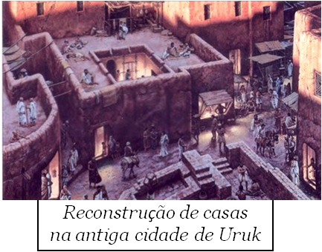Ficava em um terreno alto, protegido por uma forte parede externa para proteger todos. Houve geralmente dois portões na parede.

Dentro das paredes havia casas de formas e tamanhos variados, mas também grandes e importantes edifícios que cobriam uma parte substancial da área murada. Entre eles estavam o templo, o palácio, e outros prédios para todas as pessoas que atuavam com uma posição de destaque: funcionários públicos, militares, artesãos e comerciantes.

* + - 1. Os Muros - O muro fez a diferença entre uma cidade e uma aldeia (Jos. 15.36, 17.11). O muro foi para dar proteção. Em II Crôn. 8.5, a idéia de "edificar" a cidade quer dizer construir os muros envolta da cidade. **#73**

b. As Portas **#74-76**

A **maioria das cidades israelitas tinha apenas dois, um para tráfego comercial e oficial e outro, no lado oposto, apenas para pedestres.**

**As portas forma feitas de madeira (coberto com ferro), bronze e ferro (Sal. 107.-16). As vezes as portas tiveram duas folhas com uma porta pe¬queno numa das portas (Isa. 45.1, Atos 12.13).**

**A grande porta em si era guardada por dois ou mais pares de pilares maciços, formando as salas de guarda entre eles. Atrás do primeiro conjunto de pilares pendia a porta,**

**A grande porta em si era guardada por dois ou mais pares de pilares maciços, formando as salas de guarda entre eles.**

https://www.womeninthebible.net/wp-content/uploads/2018/01/hinged_shutters.tif**Atrás do primeiro conjunto de pilares pendia a porta, com uma enorme viga vertical de cada lado, reforçada por tiras de bronze. Ele se movia sobre dobradiças encaixadas em encaixes de pedra vazados de cada lado dos pilares.**O atrito entre a dobradiça e o encaixe (veja a linha pontilhada na imagem abaixo) naturalmente desgastou a pedra, de modo que os encaixes das portas podem ser protegidos por tampas de bronze.

As soquetes para os portões da cidade e as portas para outros edifícios importantes tiveram que ser substituídas com freqüência. Por esse motivo, muito mais soquetes de portas gastas do que portões de cidades foram desenterrados nas cidades israelitas. Às vezes, as pedras de encaixe foram usadas em edifícios posteriores.

Para dar proteção (fechadas a noite). Tinha locks and bars - I Sam. 23.7

**A vida social e econômica da cidade girava em torno do portão. Em tempos de paz, isso era muito mais do que a entrada da cidade. As pessoas se encontravam lá, fechavam negócios, ouviam notícias.**

c. As Praças

Ligado com a porta era a praça, geralmente em frente da porta principal da cidade. Dependento da cidade as mesmas pessoas e atividades acontecerem lá. As vezes um lugar largo na rua foi usado para uma praça. Foi usado para... (qualquer 4)

* Os Vendedores - Lá, ou bem próximo, ficava o mercado onde estranhos podiam trazer suas mercadorias para vender e comprar mantimentos. Os cidadãos vinham para participar da compra e venda - Atos 16.19.
* Os Magistrados - Lá era lugar do tribunal (julgamento civil).
* Os Palestrantes – Lá era lugar para ouvir palestras.
* As Cidadões – Lá congregar-se - Mar. 12.38, Atos 17.17
* Os Amigos - Lá para encontrar outos para conversar e fofocar
* As Crianças – Lá elas brincam, dançam e contam – Mat. 11:16-17.
* Os Desempregados – Lá eles esperam para ser chamados para trabalhar - Mat. 20.3-4
* As Prostitutas – Lá elas faziam seus negócios.

A estrada que levava ao portão principal foi planejada, sempre que possível, com a guerra e também a paz em mente. Um exército marchou para o ataque com os soldados segurando as armas na mão direita e os escudos na esquerda. **Por que isso era importante para o portão da cidade?**Sempre que possível, um portão da cidade foi colocado de forma que qualquer um que subisse a estrada tivesse o muro e seus defensores do lado direito vulnerável.

A maioria das pessoas vivia trabalhando nos campos ao redor da cidade. Muitos camponeses também viviam fora dos muros da cidade, correndo dentro deles em busca de proteção em tempos de perigo.

d. As Torres **#77**

* Nos cantos do muro e ao lado das portas (II Crôn. 26.15).
* Em terra alta por perto (as vezes chamado fortaleza {Juí. 9.46}).

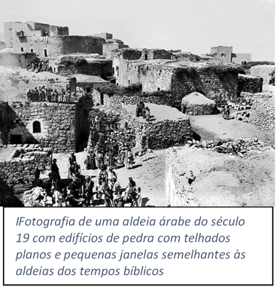

e. As Ruas **#78**

**Nas primeiras cidades israelitas, as ruas eram quase desconhecidas.**Embora as cidades cananeias tivessem ruas e esgotos, eles desapareceram. **Em vez disso, a cidade tornou-se um agrupamento aleatório de unidades familiares, ou casas patriarcais.** Todas as casas eram acessíveis por becos estreitos.

* Tinham ruas curtas e sem saída (Prov. 7.8).
* Tinham ruas compridas, estreitas e/ou curvados (Jos. 2.19).

3. O que uma Cidade mais Precisa? Água!

Antes de construir uma cidade, era necessário ter um abastecimento de água confiável, protegido dentro de cisternas gessadas. Sem água, sem cidade.

Além disso, você tinha que proteger seu abastecimento de água. As instalações de Megiddo deixam claro que o cuidado foi tomado para que a água ainda estivesse disponível caso a cidade estivesse sitiada ou atacada. Em Lachish e Jerusalém, o sistema de fazer túneis subterrâneos para levar água para a cidadela foi desenvolvido.

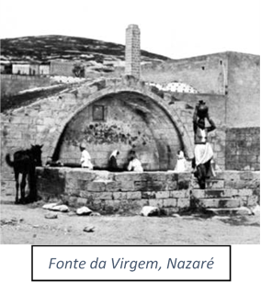

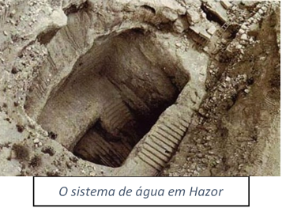

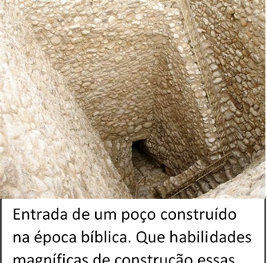

4. Como eram as Casas Antigas? **#79-81**

1. No inicio, as casas foram feitas de barro, geralmente de um quarto, com as esquinas feitas de pedra. Mais tarde as casas foram feitas de pedras (uma cobra podia morar no murro – Amós 5:19).
2. O tipo mais antigo de casa era a casa com cômodo amplo. Este projeto básico poderia ser facilmente ampliado com a adição de quartos extras.

* 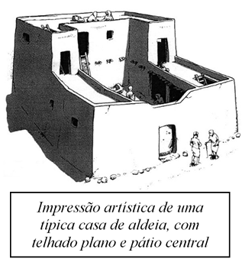**Cada casa era uma coleção de cômodos construídos em torno de um pátio central que seria usado para todas as tarefas domésticas, como preparar e cozinhar alimentos.**
* Em torno dela, no piso térreo, ficavam oficinas e depósitos contendo, por exemplo, os grandes potes nos quais o óleo e os grãos eram armazenados, **enquanto no andar de cima a família dormia, de quatro a seis por quarto, no inverno.**
* **Uma das salas do andar térreo costumava ser reservada para gado e provisões eram frequentemente armazenadas nas salas de estar.**
* **No verão, eles dormiam nos telhados planos e frios.**
* 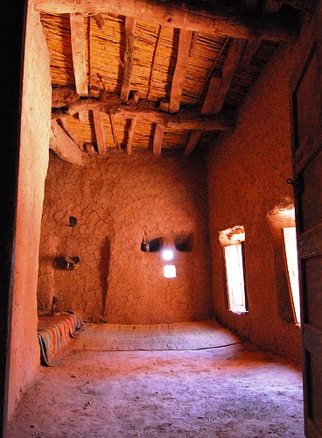Os quartos eram rebocados e de tamanho médio. Os quartos tinham bancos que corriam ao longo das paredes, e esta poderia ser a única mobília.
* **Uma casa serviria para uma família inteira, dos avós aos netos. Pelo número limitado de quartos em cada habitação, parece provável que alojassem entre uma a duas dúzias de pessoas. Privacidade era mais ou menos desconhecida.**

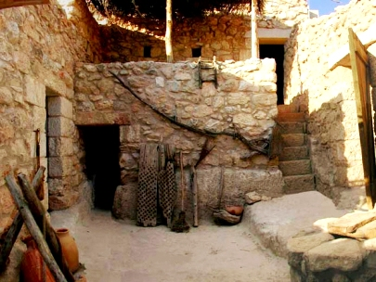O quintal geralmente tinha uma árvore, cisterna (II Sam. 17.18-19), fogo (João 18.18), lugar de banho, lugar de tomar refeições. As vezes o quintal foi coberto. Quando uma pessoa estava no quintal era considera­da em casa. O piso do quintal e da casa era de terra ou pedras.

* + - 1. Água Potatil

**As pessoas nas cidades obtêm água de duas fontes**:

* **Água da chuva** armazenada em tanques ocos sob as casas
* **Poços públicos** dentro dos limites da cidade, dos quais a água era coletada em jarras e jarros.

* + - 1. Banheiros

O número de casas com banheiros é muito, muito baixo. Todos os outros provavelmente usaram um penico ou simplesmente se agacharam no campo.

Nas residências, os banheiros costumavam estar dentro ou perto das cozinhas, o que era prático porque também eram usadas para descartar restos de comida.

Embora as pessoas jogassem água nos vasos sanitários, os banheiros raramente eram ligados a esgotos. Quando os poços se encheram, provavelmente foram esvaziados, seja em jardins ou campos fora da cidade. Cada pequena aldeia tinha uma cova de esterco em sua borda. Os judeus eram escrupulosamente limpos.

* + - 1. Tomando Banho[3]

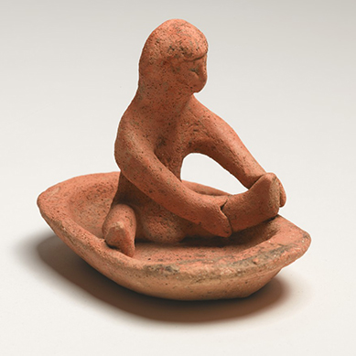Para nós, o banho pode parecer uma atividade mundana. Mas no Israel bíblico, onde a água era escassa, o banho era freqüentemente um acontecimento importante, repleto de significado religioso.

A própria Bíblia oferece uma visão escassa de quando e como os antigos israelitas podem ter se banhado no curso da vida comum, embora a arqueologia ajude a preencher um pouco o quadro. Geralmente, a água era derramada de uma jarra sobre o corpo do banhista, e provavelmente era assim que Bate-Seba se lavava quando Davi a viu, talvez usando água da chuva coletada em seu telhado. Os israelitas geralmente não parecem ter banheiras, embora uma banheira tenha sido encontrada no século IX a.C. local religioso em Tel Dan e uma estatueta de argila de uma mulher em uma pequena banheira rasa foram descobertos no século VIII ou VII a.C. Tumba fenícia. Uma referência metafórica em Jeremias (Jr 2:22) atesta o uso de substâncias semelhantes ao sabão, incluindo natrão e algo chamado borit em hebraico, provavelmente feito de madeira ou cinzas vegetais.

As referências bíblicas aos banhos sugerem que muitas vezes era um evento especial. Uma mulher, por exemplo, pode tomar banho antes de um encontro amoroso. Rute se banha e se unge com óleo (uma prática comum para evitar pele seca) em preparação para um encontro noturno com Boaz, durante o qual ela pretende persuadi-lo a tomá-la como esposa. Ezequiel 23:40 também descreve uma mulher tomando banho e colocando maquiagem e joias antes de encontrar seus amantes. Para a realeza, o banho era provavelmente mais comum. O rei Davi, depois de jejuar e orar a Deus para poupar seu filho, se banha e se unge quando seu filho morre (2 Samuel 12:20). Esses atos indicam que o rei retomou a vida normal, pois, observa ele, nada do que fizer agora trará a criança de volta.

As pessoas não tomavam banho em suas casas à noite ou pela manhã. A maioria das casas não tinha banheiro. A maioria das pessoas tomava banho à tarde em banhos públicos. Na época de Jesus, quase todos os vilarejos e cidades tinham pelo menos um banheiro público.

A maior parte do trabalho de banho era para prazer e recreação, em vez de para se manter limpo. Para limpar a sujeira, eles passavam por uma sala quente nos banhos, como uma sauna ou banho turco, e então esfregavam óleo na pele e raspavam a mistura de óleo, suor e sujeira, usando um raspador de metal curvo chamado de strigil. Aparentemente, as mulheres romanas costumavam coletar a gordura suada de atletas e gladiadores e usá-la em um pacote de rosto.[4]

* + - 1. A portão para o quintal
         1. As vezes a portão era de duas folhas - Atos 12.13.
         2. A fechadura foi por dentro - Can. 5.4
         3. A porta era aberta durante o dia, mas fechada a noite intei­ra - Luc. 11.5-7.
         4. Usava a voz para chamar a pessoa para a porta. A gente podia reconheceu a voz dos outros - Atos 12.13-14, Apo. 3.20, Mat. 14.27.
         5. As vezes tinha um vestíbulo com um porteiro - Mat. 26. 71.
      2. O teto (Veja as leis - Deu. 22.8). **#82**
         1. Geralmente de caibros, ripas, galhos e terra (as vezes grama cresceu no teto: (Sal. 129.6, Isa. 37.17) - Prov. 27.15.
         2. As casas dos ricos eram cobertas com telhas.
         3. Era uma escada por fora para alcançar o teto.
         4. O teto era usado para:

Descanso - Prov. 25.24.

Oração

Secar grão ou roupa - Jos. 2.6

Extra quarto = cenáculo - Mar. 14.15

Casa de verão, quando era mais do que só um quar­to extra - Amos 3.15.

H. A Vestimenta

1. Introdução

1. Determinar quais roupas eram usadas nos dias de Jesus é surpreendentemente complexo. Em primeiro lugar, existem muitas suposições que fazemos com base em quantos se vestem no Oriente Médio hoje. A forma típica de roupa lá agora (as mulheres com véus e homens e mulheres com mantos longos e esvoaçantes) parece muito tradicional e antiga para nós, então presumimos que era assim que o povo da época de Jesus se vestia. Mesmo que muitos dos princípios básicos sejam os mesmos, os detalhes são difíceis de determinar.
2. Essa dificuldade surge de dois problemas básicos. Primeiro, a arqueologia desenterra poucas evidências de roupas antigas, uma vez que não duram como pedras, cerâmica e alguns ossos. Em segundo lugar, os judeus quase nunca representaram figuras humanas em sua arte, então não temos nada comparável aos afrescos egípcios ou às obras de arte encontradas nos antigos gregos e romanos.
3. Resta-nos colher os detalhes das referências das escrituras às roupas e descrições do que era exigido e proibido. Embora não pintem um quadro completo, pelo menos nos fornecem algumas descrições rudimentares.
4. Na vida cotidiana, homens e mulheres usavam roupas frequentemente chamadas de "túnicas". A túnica era um roupão simples, de uma só peça, geralmente cintado na cintura, com um orifício para a cabeça e dois para os braços. As pessoas usavam uma vestimenta interna e outra externa, cada uma com um formato semelhante.
   * 1. Materiais Utilizados: O primeiro e mais simples era um avental de folhas de figueira costuradas (Gên. 3:7); e, depois, peles de animais (3:21). A roupa de Elias provavelmente foi a pele de uma ovelha (II Reis 1:8). Os hebreus se familiarizaram cedo com a arte de tecer cabelo em pano (Êx. 26:7; 35:6). Este foi o material do manto de João Batista (Mat. 3:4). Lã também foi tecida em artigos de vestimenta (Lev. 13:47; Deu. 22:11; Eze. 34:3; Jó 31:20; Pro. 27:26). Os Israelitas provavelmente aprenderam a arte de tecer linho quando eles estavam no Egito (I Crôn. 4:21). O linho fino era usado nos vestuários do sumo sacerdote (Êx. 28:5), como também pelos ricos (Gên. 41:42; Pro. 31:22; Luc. 16:19). Finalmente a vestimenta era confecconado de algodão, seda, linho ou lã. O uso de material misturado, como lã e linho, foi proibido (Lev. 19:19; Deu. 22:11).
     2. Cor: A cor prevalecente era o branco natural do material usado que às vezes foi feito mais puro pela arte purificar e fortificar (Sal. 104:1,2; Isa. 63:3; Mar. 9:3). Os hebreus se familiarizaram com a arte de tingir (Gên. 37:3,23). Foram adotados vários métodos de ornamentação no processo de tecer (Êx. 28:6; 26:1,31; 35:25), e por costura (Jui. 5:30; Sal. 45:13). Roupas tingidas foram importados, particularmente da Fenícia (Sof. 1:8). Roupas roxas e escarlates eram usadas pelo rico (Luc. 16:19; II Sam. 1:24).
     3. Variedade: Embora os povos antigos não contassem com a variada seleção de tecidos e modelos que temos hoje, seria engano pensar que a vestimenta daquela época fosse monótona ou feia. Isso é visto na grande variedade de palavras usadas para roupa tanto no hebraico como no grego. Temos pouco conhecimento de como era a vestimenta no Velho Testamento porque quase não há nada encontrado na arqueologia daquela época.
     4. Vestimenta para Homens
5. **[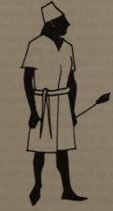](http://blog.adw.org/?attachment_id=37854)A vestimenta interna (túnica)** lembrava uma camiseta larga ou um quimono. Era feito de linho, algodão ou, às vezes, lã macia. Por motivos penitenciais, alguns ocasionalmente usavam túnicas internas feitas de saco ou pêlo de camelo. As primeiras dessas vestimentas eram feitas sem mangas e alcançavam apenas os joelhos; mais tarde, a vestimenta frequentemente se estendia até os pulsos e tornozelos.  **#83**
   * + - Pobre - do pescoço até os joelhos, sem mangas.
       - Rico - do pescoço até os pés, com mangas
       - Era tipo de roupa de baixo
       - Só usando a túnica era considerado nu.
6. Túnica - Palavras Principais:
   * + - 1. Kuttonet (H3801) - Gên. 3:21, 37:3, 23, 31, 32, 33, Êx. 28:4, 39, 40, 29:5, 8, 39:27, 40:14, Lev. 8:7, 13, 10:5, 16:4, II Sam. 13:18, 19, 15:32, Ez. 2:69, Ne. 7:70, 72, Jó 30:18, Cant. 5:3, Isa. 22:21.
         2. Chiton (G5509) - Mat. 5:40, 10:10, Mar. 6:9, 14:63, Luc. 3:11, 6:29, 9:3, João 19:23, Atos 9:39, Judas 1:23.
         3. Ependutes (G1903) - Túnica de Pescador - João 21:7.
         4. Shiryown (H8302) - Couraça (cota de malha) - I Sam. 17:5, 38, I Reis 22:34, II Crôn. 18:33, 26:14, Ne. 4:16, Jó 41:26, Isa. 59:17.
7. Foi dito que um homem vestindo apenas esta vestimenta interna estava nu (por exemplo, Isa. 20.2-4, Miquéias 1.8,1 Samuel 19:24, Isaías 20: 2-4). Absolutamente nada era usado por baixo da vestimenta interna (exceto pelos homens essênios, que usavam uma tanga justa). Parece que os calções eram usados, por algum tempo, somente pelos sacerdotes (Êx. 28:42, 39:28, Lev. 6:11).

1. Jesus era realmente nu na cruz?
2. Sim, por mais triste que pareça, geralmente eles não tinham nenhuma roupa. A ideia toda era tortura e humilhação ... então fornecer alguma medida de decência não se encaixava bem na ideia. Esta é uma lição para todos que ousaram desafiar Roma de alguma forma. Então você quer torná-lo o mais feio possível. Isso é consistente com a narrativa bíblica dos guardas lançando sortes por suas vestes (João 19:23-24, “*23Tendo, pois, os soldados crucificado a Jesus, tomaram as suas vestes, e fizeram quatro partes, para cada soldado uma parte; e também a túnica. A túnica, porém, tecida toda de alto a baixo, não tinha costura. 24Disseram, pois, uns aos outros: Não a rasguemos, mas lancemos sortes sobre ela, para ver de quem será. Para que se cumprisse a Escritura que diz: Repartiram entre si as minhas vestes, e sobre a minha vestidura lançaram sortes. Os soldados, pois, fizeram estas coisas*..”)
3. Jesus provavelmente estava nu quando chicoteou. Lembre-se de que eles não tinham roupa íntima naquela época. Normalmente, aqueles a serem açoitados pelos romanos eram despidos e amarrados a um pilar baixo para que ele pudesse se curvar, ou acorrentados a um pilar vertical para serem esticados.
   1. **A túnica externa**, também chamada de manto, era usada sobre a túnica interna. Consistia em uma tira de tecido quadrada ou oblonga com um orifício para a cabeça. Às vezes tinha mangas e às vezes parecia mais um poncho, com a área dos braços cortada para trás. Foi usado como uma cobertura protetora; as pessoas não saíam em público sem algum tipo de túnica externa. Os homens judeus tinham borlas (chamadas *tzitzit* ) presas aos cantos das suas roupas, lembrando-os da presença constante dos mandamentos do Senhor. Como a túnica externa era grande e esvoaçante, geralmente era puxada por um cinto. O cinturão externo costumava ser decorado com bordados ou até mesmo pedras preciosas.

**#84**

* 1. **A capa,** também chamada um manto. As vezes dificel distinguir entre o manto e a capa. Em climas mais frios, uma capa pode ser usada por cima dessas túnicas. As capas podem ser feitas com ou sem mangas - 2 Reis 2:6-13.

1. O Propósito do Manto/Capa
   * + 1. Usada por cima da túnica.
       2. Tinha orla larga e comprida.
       3. Geralmente listrada e bastante adornada com franjas e bordas.
       4. Serviu para proteção contra chuva, vento e frio.
       5. Serviu também como coberta - Êx. 22.26-27, Luc. 6.29 e Mat. 5.40.
       6. Serviu para carregar coisas (até 12 litros), - Luc. 6.38, Rute 3.15.
       7. Também as vezes de tapete, sela, etc.
2. As Palavras Principais
   * + - 1. Meheel (H4598) - Êx. 28:4, 31, 34, 29:5, 39:22, 23, 24, 25, 26, Lev. 8:7, I Sam. 2:19, 15:27, 18:4, 24:4, 11, 28:14, II Sam. 13:18, I Crôn. 15:27, Ezra 9:3, 5, Jó 1:20, 2:12, 29:14, Sal. 109:29, Isa. 59:17, 61:10, Eze. 26:16.
         2. Eder (H145) - Provavelmente um simbulo de gloria - Mic. 2:8 (Zac. 11:13).
         3. Addereth (H155) - algo grande - Gên. 25:25, Jos. 7:21, 24, I Reis 19:13, 19, II Reis 2:8, 13, 14, Eze. 17:8, Jonas 3:6, Zac. 11:3, 13:4 (mesma coisa de 145).
         4. Chlamus (G5511) - manto militar - Mat. 27:28, 31.
         5. Stole (G4749) - manto cumprido, roupa que mostra dignidade - Mat. 12:38, 16:5, Luc. 15:22, 20:46, Apo. 6:11, 7:9, 13, 14.
3. **O cinto (também chamado de cinturão)** era uma faixa de tecido, corda ou couro que podia ser afrouxada ou apertada. Feito de coro para o pobre e fazenda espessa para o rico. Era bastante comprido para dar várias voltas na cintura. Era usado ao redor da vestimenta interna e / ou externa. Usado para segurar a roupa, saco de dinheiro, espada, etc.

Seu uso evitava que mantos esvoaçantes (geralmente longos) interferissem nos movimentos. A expressão bíblica “cingir os lombos” significava prender a vestimenta no cinto, liberando a parte inferior das pernas a fim de que a pessoa pudesse correr (1 Reis 18.46; 2 Reis 9.1), trabalhar (Lucas 17.7) ou lutar. A expressão significava que a pessoa estava pronta para o serviço; é em grande parte equivalente à expressão moderna, "arregace as mangas". **#85**

1. **Turbante** que consistia de uma fita longa enrolando a parte superior da cabeça, ora em forma esférica, ora em cônica, truncada, dependendo do gosto. Porém a cobertura mais comum era um lenço quadrado preso por uma fita ao redor da cabeça, deixando a parte mais longa para trás a fim de proteger o pescoço. **#86**

1. **As Sandálias** foram usadas nos pés. Eles tinham solas de madeira e eram presos com tiras de couro. Os judeus não usavam sandálias dentro de casa; eles os removeram ao entrar na casa e lavaram seus pés.
   * + - Sola feita de coro ou madeira
       - Amarrado por cordas.
       - Foi uma luxúria para ter um coberto.
         1. Os Enfeites Para homens
2. Uma sacola ou bolsa costumava ser presa ao cinto, presa por uma fivela.
3. Uma vara com obra de madeira,
4. O anel-sinete (que nos tempos mais remotos usava-se pendurado ao pescoço por meio de um cordão, porém posteriormente no dedo).
5. Religiosas **#87**
   * + - * Filactérios - Êx. 13.9, 16.
         * Franjas - Núm. 15.37-38, Deu. 22.12, Mat. 23.5. As franjas muitas vezes fizerem parte do manto, túnico e nos xales que vestiam para orar.
6. Vestimenta para Mulheres

a. Introdução **#88-89**

1. Enquanto a maioria dos homens e mulheres judeus usavam túnicas longas (na altura do tornozelo), as túnicas curtas (na altura dos joelhos) eram usadas por escravos, soldados e aqueles que se empenhavam em trabalhos que exigiam mobilidade.
2. Em termos de itens básicos, homens e mulheres se vestiam de maneira muito parecida. No entanto, havia diferenças claras porque as Escrituras avisam: *Uma mulher não deve usar roupas de homem, nem um homem deve vestir roupas de mulher; pois quem faz essas coisas é uma abominação para o Senhor vosso Deus* (Dt 22: 5). A distinção entre as roupas: mais cor, mangas largas.
3. Para as mulheres, a vestimenta interna era praticamente idêntica à dos homens. No entanto, a vestimenta externa era mais longa, com franjas nas bordas o suficiente para cobrir amplamente os pés (Isaías 47: 2; Jeremias 13: 2). A vestimenta externa era presa com um cinto semelhante ao usado pelos homens, mas era ornamentada de forma diferente (e geralmente mais elaborada). Em algumas regiões, as vestimentas externas femininas eram feitas de materiais diferentes e / ou exibiam padrões diferentes dos usados ​​pelos homens. Além disso, a mulher pode colocar um avental por cima da vestimenta externa, a fim de protegê-la e permitir que ela carregue coisas. O avental geralmente era preso ao cinto e cobria a metade inferior do corpo.
4. **O véu** - Há um debate sobre o quão difundido o uso do véu era para as mulheres judias nos dias de Jesus. É certo que os usavam na sinagoga e no templo ( *cf* 1 Cor 11,15). Também é certo que as mulheres solteiras os usavam. No entanto, é menos evidente que as mulheres judias os usavam o tempo todo, especialmente em casa; alguns deles nem mesmo os usavam em público. Parece que as mulheres judias na Judéia romana (ou seja, no sul, ao redor de Jerusalém, Jericó e Belém) usavam redes para o cabelo, exemplos das quais foram descobertos em locais como Massada.

Portanto, talvez as mulheres não usassem véu o tempo todo, como é o costume em grande parte do Oriente Médio. Outras fontes falam que a cobertura para a cabeça é típica tanto para homens quanto para mulheres e a descrevem como um pedaço de pano ao redor dos ombros que pode ser puxado sobre a cabeça e amarrado na testa, caindo sobre os ombros. Talvez o véu ou cobertura para a cabeça fosse algo usado estrategicamente, como quando alguém precisava de proteção do sol ou queria orar.

1. **Os Enfeites Para Mulheres**
2. **A Bíblia menciona as joias femininas pela primeira vez** quando os servos de Abraão apresentam brincos e pulseiras a Rebeca (Gênesis: 24:22). Jeremias também observou: *“Será que uma donzela pode esquecer seus ornamentos?”*Isaías 3: 16-23 apresenta uma descrição detalhada da mulher elegantemente ornamentada do Velho Testamento. Como regra geral, as mulheres hebraicas usavam pulseiras e brincos. Com menos frequência, eles podem ter joias no nariz e / ou usar um colar.
3. **Pulseiras** - as pulseiras geralmente eram feitas de materiais preciosos, como ouro, e normalmente eram usadas no pulso. No entanto, as mulheres reais costumavam usá-los acima do cotovelo. A maioria das pulseiras era de uma única peça sólida e passava pelo pulso; mais raramente, duas peças eram presas juntas e abertas e fechadas em uma dobradiça.
4. **Tornozeleiras** - as mulheres usavam tornozeleiras com a mesma frequência que usavam pulseiras. As tornozeleiras eram feitas do mesmo material (Isaías 3:16 - 20). Algumas tornozeleiras foram confeccionadas de modo a criar um som musical tilintante quando a mulher caminhava.
5. **Brincos -** Entre o povo judeu, apenas as mulheres usavam brincos (Juízes 8:24). Eles eram menos comuns há muito tempo do que hoje. Geralmente, a Escritura sugere que eles eram redondos ou semelhantes a argolas. No entanto, a lei proibia toda mutilação do corpo, de modo que nem as orelhas nem o nariz podiam ser furados para segurar esses ornamentos. Assim, os brincos eram presos ou usados ​​ao redor da orelha com uma pequena corrente.
6. **Joias no nariz** - embora existam algumas evidências de mulheres judias usando pequenas joias no nariz ou ao redor, há poucas evidências de que o uso de argolas no nariz era generalizado. A prática era mais comum mais ao leste, principalmente entre os assírios e persas.
7. **Os anéis** eram usados ​​não apenas nos dedos, mas também nos dedos dos pés.
8. **Cosméticos e perfumes** - Geralmente, as mulheres judias olhavam para os cosméticos (como pintar os olhos) com desdém (Jeremias 4:30; 23:40). Há algumas evidências de que as mulheres judias tingiram as unhas dos dedos das mãos e dos pés com hena.
9. **Perfume** - as mulheres judias usavam perfume da mesma maneira que hoje. Fontes comuns de perfume nos tempos bíblicos eram olíbano e mirra, aloés, nardo, canela e açafrão.
10. O Cabelo
    * + 1. Curto para os homens[5]
        2. Longo para as mulheres:A maioria das mulheres judias usava cabelos longos e trançados. O Talmud menciona que as mulheres judias também usavam pentes e grampos de cabelo. Parece que eles geralmente evitavam os estilos de cabelo mais elaborados das mulheres gregas e assírias.
        3. Cabelo frisado: I Tim. 2.9, I Ped. 3.3 (Fisado = As tranças são um penteado complexo formado pelo entrelaçamento de três ou mais fios de cabelo, elaborada trança de cabelos em nós, formando um penteado exagerado)

I. As Refeições

* + 1. Em Geral – (qualquer 4)
       1. As mãos foram lavadas em água corrente - II Reis 3.11.
       2. Ninguém usava talheres para comer, mas usava a pão e as mãos como talheres.
       3. Ninguém teve pratos particulares, só pratos para servir.
       4. Geralmente sentou no chão, ou num tapete, em frente duma mesa baixa. Só os ricos usaram assentos.
       5. Os crentes tiverem oração antes e depois a refeição.
       6. As mãos foram lavadas também depois da refeição.
    2. Em Ocasiões Especiais (Festas, Aniversários, Casamentos, Etc.)
       1. Pessoas foram convidados duas vezes - Ester 5.8, 6.14, Mt. 22.2-3, Lc. 14.16-17.
          1. Primeira vez para convidar.
          2. Segunda vez para dizer que tudo estava pronto.
       2. Era o costume de rejeitar o convite no principio - Luc. 14.23, Atos 16.15, Luc. 7.36.

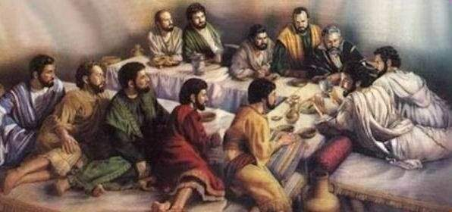

* + - 1. A mesa era na forma dum U com três pessoas cada lado para um total de nove. **#90**
      2. As pessoas eram inclinadas ou deitadas em volta da mesa - Amos 6.4, Mat. 8.11, Luc. 7.38, 10.22.
      3. O bocado molhado (João 13.25-26 e Mar. 14.18.20) era uma maneira de honrar um outro.
    1. Geralmente só tinham duas refeições por dia.
       1. Café = cedo até meio dia.
       2. Janta = a tarde.

J. Hospitalidade

* + 1. Atitude: Cada visitante era enviado de Deus (Gên. 18.2-7, Rom. 12.13, I Tim. 3.2, Heb. 13.2, II Pe. 4.9).

Saudaçoes - veja livro texto pagina 175-176: bowing, speaking, kissing.

* + 1. Quando o visitante entrou na casa... (qualquer 2)

1. As sandálias foram tiradas.
   * + 1. As pés foram lavadas.
       2. A cabeça for ungida.
       3. Recebeu água para beber (Gên. 24.17-18, Mar. 9.41).
       4. Foi dado pão com sal para comer (sinal de paz).
2. Durante a visita... (qualquer 2)
   * + 1. Foi feito senhor da casa (Gên. 19.2).
       2. Nunca foi deixado sozinho.
       3. Foi sempre protegida.
       4. Traição era considerado terrível (Oba. 7, Sal. 41.9, João 13.18).
       5. Restauração de amizade foi feito por meio de comer juntos (Gên. 31.53-54 {Jesus e Judas}).
3. Quando estava saindo... (qualquer 2)
   * + 1. Tentou adiar a saída (Juí. 19.5-10).
       2. Andou com a gente um pouco.

K. O Casamento

* + 1. As Corrupções do Casamento
       1. Poligamia: Nunca foi aprovado (mesma coisa com divorcio) mas foi tolerado por causa da dureza do coração e um tempo de ignorância (falta da revelação completa).
       2. Divorcio
          1. Os pagãos não precisavam de uma razão. O divorcio foi feito por pala­vra.
          2. Os israelitas podiam usar quase qualquer razão. O divorcio era por escrito.
          3. A igreja pode (algumas pessoas dizem não) por razões legiti­mas.

Por causa de fornicação.

Por causa de abandon do descrente.

* + 1. Os Primeiros Passos Para Casamento
       1. Negociação
          1. Houve um mediador ("amigo do esposo") - João 3.29
          2. O mediador recusou comer até que terminou os negócios - Gên. 24.33.
          3. Eles beberam juntos para selar o negocio.
          4. O Amor

O amor era presumido vem depois do casamento, isso evitou muito imoralidade assim.

As vezes o amor veio primeiro e os pais seguiam os dese­jos dos filhos.

Todos os casamentos foram considerados de ser de Deus e que os pais foram os agentes de Deus.

* + - * 1. O Dote

O dote foi dado aos pais da noiva porque o casamen­to estava diminuindo a eficiência do lar dela.

O dote foi dado, as vezes, à noiva como parte da sua segurança para o futuro (morte do marido, divorcio, etc.) - Gên. 24.59-61, 31.15 e Juí. 1.15.

* + - 1. O Noivado
         1. A Sua Natureza - Foi um concerto que não podia ser que­brado, não era simplesmente uma promessa de uma família para com a outra - Eze. 16.8.
         2. A Cerimônia - Ambos as famílias encontraram, e o noivo deu uma aliança como um símbolo e um documento escrito como seu penhor.
         3. A Sua Significação - O noivo e a noiva foram conside­rados "casados" ("desposados") e foram chamados "marido e espo­sa" (Mat. 1.18-19, Luc. 1.27, 2.5). Eles eram oficialmente casados na noite da festa quando tiverem sua primeira união sexual.
         4. A Sua Duração - Um ano (Deu. 20.7, Mat. 7.18).
      2. O Casamento
         1. A Vestimenta

O Noivo - Vestiu como um rei - Isa. 61.10

A Noiva - Seu cabelo era cheio de pérolas e ouro, seu rosto foi descoberto (Sal. 144.12), as roupas eram a me­lhor que sua família tinha e foi coberta com a riqueza da família (Jer. 2.32, Eze. 16.11-12, Apo. 21.2

* + - * 1. A Procissão **#91-92**

O noivo com seus amigos foi para a casa onde a noiva estava esperando com seus amigos e amigas.

Todo mundo retornou para a casa do noivo (as vezes para outra casa) numa grande procissão.

O povo podia unir com a procissão se tivesse lâmpa­das (Sal. 119.105, Mt. 25.1-13).

A procissão foi feito com o acompanhamento de tambo­res, música e dançando.

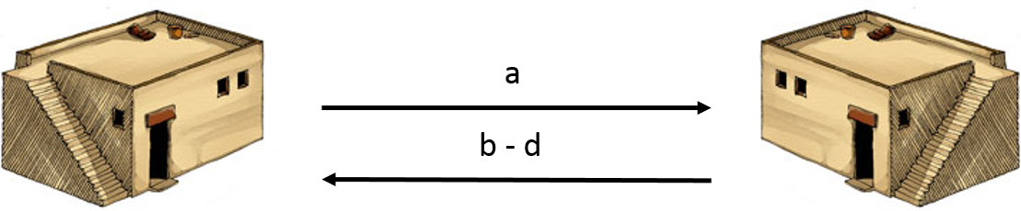

* + - * 1. A Festa

As vezes para um casamento especial (rico), somente aqueles com as vestimentas do casamento podiam entrar - Mat. 22.12.

Tem muita gente na festa - Mat. 9.15.

Tem um mestre de cerimônia ("mestre-sala") - João 2.8-9.

O noivo e a noiva assentarem-se em baixo duma cober­tura, e o pai, ou um convidado especial, deu a eles pala­vras de sabedoria.

Enigmas estão falados - Juí. 14.12-18.

Bênçãos estão dados - Rute 4.11

A festa dura uma semana até 30 dias - Juí. 14.17.

L. A Família

* + 1. Os Pais
       1. O Pai - era o chefe
       2. A Mãe - era abaixo dele
          1. Teve um grande desejo para ter crianças.
          2. Era considerado melhor de ter um filho.

Aumentou o tamanho da família (casamento).

Trouxe mais riqueza para a família.

Trouxe mais importância e dignidade ao família.

Mais ajuda no serviço.

Talvez seria o Messias.

* + 1. As Crianças
       1. Nascimento (Luc. 2.12, Eze. 16.4)
          1. Lavado
          2. Esfregado com sal
          3. Enfaixado em panos de 10 a 15 centímetros de largura, e até 5 metros de comprimento.
       2. Circuncisão
          1. No 8º dia - melhor tempo fisicamente.
          2. Mais higiênico para o rapaz.
          3. Menos perigo da sua mulher ter câncer de útero.
       3. Período de Purificação - Lev. 12
          1. Não podia conhecer o marido...

Para 7 dias se foi menino.

Para 14 dias se foi menina.

* + - * 1. Não podia sair da casa...

Para 33 dias se foi um menino.

Para 66 dias se foi uma menina.

* + - * 1. No fim ofereceu um sacrifício - Luc. 2.21

Rico ofereceu uma ovelha.

Pobre ofereceu dois pombas ou dois cabritos.

* + - 1. Deu a criança um nome com um significado especial.
         1. Hermino (germânica) Homem do exército, guerreio, satisfeito *(Fil. 4:11-14).*
         2. Leticia (latina) Alegria, satisfação, boa fortuna
         3. Cleber, Kleber (germano-alsaciano) “Colador” de vinho, isto é, o que clarifica a bebida com cola de peixe ou clara de ovo.
         4. Carla, Karla (germânica) Forte, valente, poderosa.
         5. Magda, Magdala (hebraica) “Torre de Vigia” elevada, magnifica.
         6. Paulo, Paulus (latina) Pequeno, gentil.
         7. Ivanir: Alteração do russo Ivanne. Feminino de Ivan, forma russa do hebraico João - Graça ou mercê de Deus.
         8. Rosa (latina): Uma flor, a rainha das flores, considerado símbolo de amor.
         9. Sonia, Sophie (eslava) Sábia
         10. Emy, Emi (grega) Incompleto.
         11. Valter (germânica) Chefe ou guia do exercito.
         12. Luciano: Derivado latim Lúcia - A que brilha, inteligente.
         13. Cláudia (latina) A que claudica, que manca.
         14. Vincente (latina) O que vence sempre, conquistador invencivel.
         15. Afonso (germânica): Voluntário caprichoso e inclinado ao combate, batalhador impaciente, socorro no combate.
         16. Alzira (germânica) Orlamento e beleza, adornada. Do árabe: a vigorosa.
         17. Lara (latina) Deusa romana do silêncio ninfa do Tibre, mãe do deus Lares. A silenciosa. Também é sobrenome português de origem espanhola.
         18. Virginia (Latina) Virgem, casta.
         19. Hercilia, Ercília (latina) A herdeira.
         20. Pedro (aramaica, latina) Pedra, rocha, firmeza.
         21. Luis (anglo-saxônica) Proteção e segurança do povo, querreiro ilustre.
         22. Regina (latina) “A que reina”, rainha.
         23. Dimas (greco-latina) O popular, governador do povo.
         24. Siomara - Uma forma do germânico “Sigmara” - Vencedora célebre, famosa pela vitória.
         25. Milton (de uma cidade que esmiça grão, a cor vermelha) - *Lavado pela sangue - Apo. 1:5*
         26. Geraldo - forte homem com a lança, afetuoso *(Rom. 12:10-11).*
         27. Rosana - Rosa da graça, *graciosa - Pro. 11:16.*
         28. Vera - fiel *(I Cor. 4:2)*, verdade.
         29. Sharon - Harmonosa, músico, prinseca
      2. As crianças mostraram o mesmo respeito para com o pai como com a mãe.
    1. Educação
       1. Na casa - Deu. 4.9, 6.6-9
          1. As mães ensinaram as crianças e as moças.
          2. Os pais ensinaram os rapazes um serviço.
          3. O pai era responsável pela educação espiritual da família.

Liderou no culto doméstico

Ensinou caráter

Foi requerido do pai ir ao templo três vezes por ano (Êx. 34.23, I Sam. 1.3, Lc. 2.41-49).

* + - 1. Nas escolas
         1. As escolas primitivas

Abraão - Escola de Ur

Moisés - Escola de Egito

* + - * 1. Na época do Velho Testamento

Os sacerdotes eram os professores e a matéria principal era a lei, vista nas festas e tabernácu­lo.

Os profetas eram os professores. Começou no tempo de Samuel por causa da falha de Eli, o sumo-sacer­dote (I Sam. 19.18-21, 10.5,10, I Reis 20.35, II Reis 2.1,3,5,7, 4.38-44).

* + - * 1. Na época do cativeiro até Cristo

Sinagoga

As idades de 5 a 10 anos estudou a Bíblia (V.T.) em geral.

As idades de 10 a 15 anos estudou a lei.

As idades de 15 e acima estudou o Talmud, um co­mentário da lei.

Duas "Escolas" (Teológicas) Rabínicas

Hilel (mais liberal) - Paulo desta escola.

Shamai (mais conservativo) - Talvez Jesus gostaria desta melhor.

* + - * 1. Na época da Igreja (influencia de Roma)

Atos 19.9 - "*na escola de um certo Tirano*" - prova­velmen­te um ginásio.

Gál. 3.24 - "*aio*" - era um servo fiel que levava as crian­ças à escola e de volta (não era um professor, nem o diretor da escola. (O versículo ensina então que a lei (aio) é para nos levar ao professor (Cristo).

M. A Doença (Veja A Provião Divino para Saúde, por S.I. McMillen)

* + 1. A saúde nos dias do Velho Testamento - Êx. 15.26, Deu. 28.60-61.
       1. A oração foi a fonte principal de curas.
       2. Médicos entre os judeus eram poucos, geralmente eram estran­geiros.
    2. A saúde nos dias do Novo Testamento - Mar. 1.32-34, 5.26.
       1. Tinha a idéia falsa que toda doença era o resultado de pecado ou demô­nios.
       2. As curas ainda eram consideradas uma ação direto de Deus.
       3. Por causa de pouco conhecimento da medicina, eram muita gente doente.

N. A Morte

* + 1. A Lamentação
       1. No momento da morte uma grande lamentação foi feito - Êx. 12.30.
       2. A lamentação durou até o funeral - Miq. 1.8, Mar. 5.58.
       3. Teve profissionais para fazer a lamentação - Jer. 9.17-18, Amos 5.16.
       4. As Expressões de Tristeza...
          1. Rasgando a roupa ou usando saco - II Sam. 3.31.
          2. Batendo o peito com os punhos - Lc. 23.48.
          3. Lágrimas - João 11.33 (Sal. 119.136, Jer. 9.1, Rom. 12.15).
    2. O Embalsamento
       1. Os egípcios eram os mestres.
       2. Em Palestina o rosto foi coberto por um lençol e o corpo enfai­xado numa peça de pano - João 11.44, 19.40.
    3. O Enterro
       1. Feito no mesmo dia da morte.
       2. Colocado na terra, em cavernas naturais ou cavadas.
       3. Pensaram que o espírito ficou no corpo para três dias - João 11.39.
    4. Teve um funeral com festa - Jer. 16.7.

1. As Profissões
   * 1. A Dona de Casa - (qualquer 4)
        1. Levantou cedo (todo mundo foi para cama cedo).
        2. Esmagou o grão.
           1. Talvez gastou metade do dia e foi feito em todas as horas - Jer. 25.10.
           2. Tarefa foi feito pelas mulheres ou servos - Lam. 5.13, Juí. 16.21.
           3. Feito por uma ou duas pessoas.
        3. Lavou a roupa - Sal. 51.2
           1. Teve sabão - Jer. 2.22, Mal. 3.2
           2. Bateu a roupa
        4. Fez o fio, e teceu a roupa - Sal. 31.19.
        5. Buscou água.
        6. As moças cuidaram das cabras - Êx. 2.15-21.
        7. Descansou a tarde (12:00 a 15:00 horas) - Gên. 18.1, I Sam. 24.3, II Sam. 4.5.
        8. Conversação diária...
           1. Usou muitos termos religiosos.
           2. Usou uma linguagem exagerada e figurativa.
           3. Falou de assuntos delicados sem constrangimento.
     2. O Pastor
        1. A Sua Importância - ocupação principal - Jó 42.12, I Reis 8.63.
        2. A Sua Descrição
           1. Muitas vezes o filho mais novo era o pastor - I Sam. 16.11.
           2. Vestimenta - túnica, cinto, aba do pelo de camelo.

3) Alforge - um bolsa geralmente para comida (I Sam. 17:49).

4) Vara

a) Um pau com um colombo (bola?) ou “pregos”.

b) Usada para proteção (I Sam. 17:34-36, Sal. 123:4).

c) Usada para contar os ovelhas (Ezeq. 20:37, Lev. 27:32).

d) O cetro veio da vara (Miq. 7:14).

5) Cajado

a) 1,5 até 2 metros de comprimento.

b) As vezes com um gancho.

c) Usado para andar, manejar as ovelhas e proteção.

6) Funda

a) Duas cordas de couro com um pedaço de couro quadrado no meio.

b) Usado para proteção e manejar as ovelhas (I Sam. 25:29).

7) Flauta - geralmente com dois canos.

c. O Seu Serviço - qualquer 4

1) Alimentar e levar para a água.

2) Providenciar abrigo.

a) Procuraram grutas.

b) Fizeram currais feitos de pedras com galhos com espinhos em cima.

3) Controlar seus cachorros enquanto eles ajudaram (Jó 30:1).

4) Guiar as ovelhas de lugar para lugar.

a) Ele anda em frente das ovelhas (Isa. 52:12, João 10:4).

b) Ele usa sua voz para dar instruções (João 10:4-5).

5) Cuidar delas com muito amor (elas necessita de ajuda).

a) Ele dá nomes para cada um (João 10:3).

b) Ele conhece todas as ovelhas por vista. Pode identificar as mães de cada ovelhinha. Ele pode perceber quando uma está faltando.

b) Ele busca as ovelhas perdidas. Elas não tem um sentido de direção. (Sal. 119:176, Isa. 53:6).

c) Ele brinca com as ovelhas, as vezes fingindo que está fugindo delas (Isa. 49:14, Heb. 13:5).

d) Ele coloca óleo nas feridas e na cabeça quando o animal tem febre (Sal. 23:5).

e) Ele ajuda as ovelhas atravessar um ribeiro.

(1) Primeiro o pastor e alguns ovelhas mais experimentadas.

(2) Ele carregue as ovelhinhas.

6) Ajuda as ovelhas dar luz (Isa. 40:11).

7) Fica de vigília a noite (muitas vezes varias pastores juntam suas ovelhas).

c. Outras Pessoas

1) Mercenário: depois de ter 50 até 100 ovelhas, o pastor contratou mercenários para ajudar cuidar das ovelhas (João 10:12-13).

2) Ladrões: eles subiram por cima dos muros, cortaram as gargantas das ovelhas e as levaram embora.

Tosquiadores, Master of the Fold

3. O Fazendeiro (trigo/videiro)

4. O Oleiro

5. O Carpinteiro

6. O Caçador

7. O Pescador

8. O Pedreiro

9. O Ferreiro

10. O Curtidor

11. O Fazedor de Tendas

12. O Negociante

13. O Bancário

14. O Publicano

15. O Medico

16. O Barbeiro

17. O Lamentador

18. A Parteira

19. A Dignidade

Outro Topicos:

a. Música - Dancing - Entertainment

b. Property

c. War (raids, weapons, armor)

d. Slavery

e. Exclusão - outer darkness (Mat. 8:12, 22:13, 25:30 - sleep with light (João 13:23-25)

Indíce - Place Names

Mapas: Livros da Bíblia

Cantares

Eclesiastes

Atos

Romanos

A. Maybe according to...

1. Individual books of the Bible

2. Groups of books: Gen-Deu/Jos-Jui/I Sam-II Cron/Profetas/Mt-Joao/ Atos

3. Historical periods

B. Maybe show some individual cidades: Jerusalem, Babylon

C. Maybe show all trips and battles.

1. O Vestimento (Ideia: Get an example and wear when explaining - Veja o livro texto, paginas 170 a 174 para mais informaçao.) - Gerri usa roupa e responde perguntas.
   * + 1. Divorcio (Oferece o apostila sobre Divorcio.)
       2. Deu a criança um nome com um significado especial. (Give each student the meaning of his name.)

1. Página no livro “Planta of the Bible, por Michael Zohary
2. *Manners and Customs of Bible Lands, de Fred H*. Wight
3. Bathing in the Hebrew Bible, por Eve Levavi Feinstein, https://www.bibleodyssey.org/en/people/related-articles/bathing-in-the-hebrew-bible
4. Adam Hart-Davis, BBC, February 17, 2011
5. Veja o livreto “Cabelo Curto”